ACTA APROBADA
SESIÓN ORDINARIA No. 3120
FECHA: Miércoles 05 de junio de 2019
HORA: 7:30 a.m.
LUGAR: Sala de Sesiones del Consejo Institucional
PRESENTES
Dr. Julio Calvo Alvarado Rector y Presidente Consejo Institucional
Dr. Luis Gerardo Meza Cascante Representante Docente
M.Sc. María Estrada Sánchez Representante Docente
Ing. Luis Alexander Calvo Valverde Representante Docente
M.Sc. Ana Rosa Ruiz Fernández Representante Administrativa
M.A.E. Nelson Ortega Jiménez Representante Administrativo
Sr. Nicolás Feoli Chacón Representante Estudiantil
Sr. Roy Barrantes Rivera Representante Estudiantil
Sr. Carlos Boschini Castillo Representante Estudiantil
Dr. Freddy Araya Rodríguez Representante Campus Tecnológicos y Centros Académicos
Ing. Carlos Roberto Acuña Esquivel Representante de Egresados
AUSENTE:
M.S.O. Miriam Brenes Cerdas Representante Docente
Funcionarios:
Lic. Isidro Álvarez Salazar Auditor Interno
M.A.E. Ana Damaris Quesada Murillo Directora Ejecutiva
ÍNDICE
PÁGINA
ASUNTOS DE TRÁMITE
ARTÍCULO 1. Aprobación de Agenda  ARTÍCULO 2. Aprobación del Acta No. 3119  ARTÍCULO 3. Informe de Correspondencia (documento anexo)  ARTÍCULO 4. Seguimiento de Ejecución de Acuerdos  ARTÍCULO 5. Informe de Rectoría  ARTÍCULO 6. Propuestas de Comisiones  ARTÍCULO 7. Propuestas de Miembros del Consejo Institucional | 2  3  3  10  11  12  12
ASUNTOS DE FONDO
ARTÍCULO 8. Consulta a la Comunidad Institucional y a la AFITEC “Reglamento para otorgar categorías honoríficas en el ITCR”. (A cargo de la Comisión de Asuntos Académicos y Estudiantiles)  ARTÍCULO 9. Solicitud de plan de acción para la implementación del Sistema Digital Unificado de Compras Públicas (SICOP). (A cargo de la Comisión de Planificación y Administración)  ARTÍCULO 10. Pronunciamiento del Consejo Institucional del Proyecto de Ley “Responsabilidad de las personas jurídicas sobre cohechos domésticos, soborno transnacional y otros delitos”, Expediente No. 21.248. (A cargo de la Presidencia)  ARTÍCULO 11. Subsanación de Acuerdo Sesión Ordinaria No. 3106, Artículo 8, del 13 de febrero de 2019. Nombramiento de un/a Integrante Docente, en el Comité Institucional para el Reconocimiento y Equiparación de Títulos y Grados (CIRE)”. (A cargo de la Presidencia)  ARTÍCULO 12. Subsanación del acuerdo de la Sesión Ordinaria No. 3094, Artículo 6, del 24 de octubre de 2018. “Integración del señor Roy Barrantes Rivera, tercer representante estudiantil en las Comisiones Permanentes del Consejo Institucional”. (A cargo de la Presidencia)  ARTÍCULO 13. Subsanación de Acuerdo Sesión Ordinaria No. 3098, Artículo 8, del 21 de noviembre de 2018. Nombramiento de dos Miembros Titulares en la Comisión de Carrera Profesional. (A cargo de la Presidencia)  ARTÍCULO 14. Subsanación de Acuerdo Sesión Ordinaria No. 3103, Artículo 7, del 23 de enero de 2019. Integración de los nuevos Representantes Estudiantiles en las Comisiones Permanentes del Consejo Institucional. (A cargo de la Presidencia) | 12  20  25  27  31  34  38
ASUNTOS VARIOS
ARTÍCULO 15. Varios | 42
ASUNTOS DE FORO
ARTÍCULO 16. Informe de Vicerrectoría de Vida Estudiantil y Servicios Académicos. (A cargo de la Dra. Claudia Madrizova Madrizova) e Informe de la Vicerrectoría de Investigación y Extensión. (A cargo del Dr. Alexander Berrocal Jiménez) | 42
El señor Julio Calvo Alvarado, quien preside, inicia la sesión a las 7:45 a.m. de la mañana, con la presencia de la M.Sc. María Estrada Sánchez, M.Sc. Ana Rosa Ruiz Fernández, M.A.E. Nelson Ortega Jiménez, Dr. Luis Gerardo Meza Cascante, Ing. Luis Alexander Calvo Valverde. Sr. Roy Barrantes Rivera, Dr. Freddy Araya Rodríguez, Sr. Carlos Boschini Castillo, Sr. Nicolás Feoli Chacón y el Ing. Carlos Roberto Acuña Esquivel.
El señor Julio Calvo justifica a la señora Miriam Brenes, por encontrarse disfrutando del periodo de vacaciones.
El señor Julio Calvo da los buenos días y desea al señor Luis Alexander Calvo Valverde, un feliz cumpleaños
CAPÍTULO DE AGENDA
ARTÍCULO 1. Aprobación de la Agenda
El señor Julio Calvo somete a votación la agenda del día y se obtiene el siguiente resultado: 11 votos a favor, 0 en contra.
Por lo tanto, la agenda se aprueba de la siguiente manera

Asistencia

Aprobación de Agenda

Aprobación del Acta No. 3119

Informe de Correspondencia (documento anexo)

Seguimiento de Ejecución de acuerdos

Informes de Rectoría

Propuestas de Comisiones Permanentes

Propuestas de miembros del Consejo Institucional

ASUNTOS DE FONDO

Consulta a la Comunidad Institucional y a la AFITEC “Reglamento para otorgar categorías honoríficas en el ITCR”. (A cargo de la Comisión de Asuntos Académicos y Estudiantiles)

Solicitud de plan de acción para la implementación del Sistema Digital Unificado de Compras Públicas (SICOP). (A cargo de la Comisión de Planificación y Administración)

Pronunciamiento del Consejo Institucional del Proyecto de Ley “Responsabilidad de las personas jurídicas sobre cohechos domésticos, soborno transnacional y otros delitos”, Expediente No. 21.248. (A cargo de la Presidencia)

Subsanación de Acuerdo Sesión Ordinaria No. 3106, Artículo 8, del 13 de febrero de 2019. Nombramiento de un/a Integrante Docente, en el Comité Institucional para el Reconocimiento y Equiparación de Títulos y Grados (CIRE)”. (A cargo de la Presidencia)

Subsanación del acuerdo de la Sesión Ordinaria No. 3094, Artículo 6, del 24 de octubre de 2018. “Integración del señor Roy Barrantes Rivera, tercer representante estudiantil en las Comisiones Permanentes del Consejo Institucional”. (A cargo de la Presidencia)

Subsanación de Acuerdo Sesión Ordinaria No. 3098, Artículo 8, del 21 de noviembre de 2018. Nombramiento de dos Miembros Titulares en la Comisión de Carrera Profesional. (A cargo de la Presidencia)

Subsanación de Acuerdo Sesión Ordinaria No. 3103, Artículo 7, del 23 de enero de 2019. Integración de los nuevos Representantes Estudiantiles en las Comisiones Permanentes del Consejo Institucional. (A cargo de la Presidencia)

ASUNTOS DE FORO

Informe de Vicerrectoría de Vida Estudiantil y Servicios Académicos. (A cargo de la Dra. Claudia Madrizova Madrizova) e Informe de la Vicerrectoría de Investigación y Extensión. (A cargo del Dr. Alexander Berrocal Jiménez)
ASUNTOS VARIOS

Varios

La discusión de este punto consta en el archivo digital de la Sesión No. 3120.
ARTÍCULO 2. Aprobación del Acta No. 3119
El señor Julio Calvo somete a votación el Acta No. 3119 y se obtiene el siguiente resultado: 11 votos a favor, 0 en contra y se incorporan las modificaciones externadas por los(as) Miembros del Consejo Institucional.
La discusión de este punto consta en el archivo digital de la Sesión No. 3120.

CAPITULO DE CORRESPONDENCIA
ARTÍCULO 3. Informe de Correspondencia (documento anexo)

La señora Ana Damaris Quesada da a conocer la correspondencia recibida por la Secretaría del Consejo Institucional, la cual incluye:

Correspondencia remitida con copia al Presidente del Consejo Institucional
- VIESA-609-2019 Memorando con fecha de recibido 28 de mayo de 2019, suscrito por la Dra. Claudia Madrizova Madrizova, Vicerrectora Vida Estudiantil y Servicios Académicos, dirigido al Dr. Julio César Calvo Alvarado, Presidente Consejo Institucional, mediante el cual remite en forma digital para aprobación del Consejo Institucional, el Reglamento de la Defensoría Estudiantil con algunas observaciones, según acuerdo de la sesión 04 del Consejo de VIESA, celebrado el lunes 20 de mayo del presente año. (SCI-0549-05-19)
Se toma nota. Se traslada a la Comisión de Asuntos Académicos y Estudiantiles.
- EM-384-2019 Memorando con fecha de recibido 31 de mayo de 2019, suscrito por la M.Sc. Grettel Gutiérrez Ruíz, Profesora Escuela de Matemática, dirigido al Dr. Julio César Calvo Alvarado, Presidente Consejo Institucional, mediante el cual remite postulación para llenar vacante de miembro titular docente ante el Tribunal Institucional Electoral (TIE). .(SCI-0572-05-19)
Se toma nota. Futuro punto de agenda.

Correspondencia remitida al Consejo Institucional
- R-561-2019, Memorando con fecha de recibido 28 de mayo de 2019, suscrito por el Dr. Julio César Calvo Alvarado, Rector, dirigido a la MAE. Ana Damaris Quesada Murillo, Directora Ejecutiva, Secretaría del Consejo Institucional, con copia al Consejo Institucional mediante el cual remite un informe de los convenios firmados en el año 2018, documento remitido por el MBA. Roberto Guzmán y conocido por el Consejo de Rectoría. Se solicita de ser necesario, se indique el momento en que el Director de Cooperación presente dicho informe ante el pleno del Consejo Institucional. (SCI-0550-05-19)
Se toma nota. Se traslada a la Comisión de Planificación y Administración.
- INVITACIÓN ESCUELA DE ADMINISTRACIÓN DE EMPRESAS-2019, con fecha de recibido 31de mayo de 2019, suscrito por el Dr. José Martínez Villavicencio, Coordinador Programa Actualización Empresarial y el Dr. Alejandro Masís Arce, Director Escuela de Administración de Empresas, dirigido a Señores del Consejo Institucional, mediante el cual remite invitación al Acto de Graduación, correspondiente a los Programas de Técnicos del II Semestre 2018 y Especializaciones del I Semestre 2019, el día 19 de setiembre en el Hotel Wyndham Herradura. Además, informa que, se ha reservado un espacio en la mesa especial para autoridades, en calidad de invitado de honor. (SCI-0571-05-19)
Se toma nota. Se informa al pleno y se consulta sobre participación. Revisarán agenda y lo comunicarán

Correspondencia remitida con copia al Consejo Institucional
- OPI-277-2019, Memorando con fecha de recibido 29 de mayo de 2019, suscrito por la MAU. Tatiana Fernández Martín, Directora Oficina de Planificación y Administración, dirigido a la Dra. Hannia Rodríguez Mora, Directora Ejecutiva Departamento de Recursos Humanos, con copia a la Secretaría del Consejo Institucional, mediante el cual sobre el tema del Transitorio III Reglamento de Teletrabajo, solicita amablemente, indicar el día en que se sesionará para poder iniciar el abordaje a este tema. (SCI-0542-5-19)
Se toma nota. Se traslada a la Comisión de Planificación y Administración.
- R-563-2019, Memorando con fecha de recibido 27 de mayo de 2019, suscrito por el Dr. Julio Calvo Alvarado, Rector, dirigido al Lic. Manuel Corrales Umaña, Gerente Área de Servicios Sociales, Contraloría General de la República, mediante el cual se informa que con el oficio R-551-2019, se remitió el Presupuesto Extraordinario No. 01-2019, indicando que el mismo fue aprobado en el Consejo Institucional, en la Sesión Ordinaria No. 3138, Artículo 13, del 22 de mayo del 2019, siendo lo correcto la Sesión Ordinaria No 3118, Artículo 13 , del 22 de mayo de 2019. El resto del oficio se mantiene igual. (SCI-0546-5-19)
Se toma nota.
- SCI-383-2019, Memorando con fecha de recibido 27 de mayo de 2019, suscrito por el MAE. Nelson Ortega Jiménez, Coordinador Comisión de Planificación y Administración, dirigido al MBA. Jeff Schmidt Peralta, Coordinador Centro de Investigación en Computación, con copia al Consejo Institucional, en el cual se solicita dictamen sobre las Disposiciones Generales de TICS, y las Disposiciones para el uso de Firma Digital en el Instituto Tecnológico de Costa Rica. (SCI-0547-5-19)
Se toma nota.
- SCI-385-2019, Memorando con fecha de recibido 27 de mayo de 2019, suscrito por la Ing. María Estrada Sánchez, MSc., Coordinadora Comisión Asuntos Académicos y Estudiantiles, dirigido al Ing. Luis Paulino Méndez, Vicerrector de Docencia, con copia al Consejo Institucional, en el cual se hace recordatorio y solicitud de aplicación del Artículo 30 del Reglamento del Régimen de Enseñanza y Aprendizaje (REA). (SCI-0565-5-19)
Se toma nota.
- R-568-2019, Memorando con fecha de recibido 28 de mayo de 2019, suscrito por el Dr. Julio Calvo Alvarado, Rector, dirigido a la M.Sc. Laura Queralt Camacho, Coordinadora Oficina de Equidad de Género, con copia a Señoras del Consejo Institucional, mediante el cual se solicita atención al acuerdo del Consejo Institucional, de la Sesión No. 3118, Artículo 7 del 22 de mayo del 2018, sobre “Propuesta para lograr mayores de equidad e igualdad en el ITCR”, se solicita preparar dicha propuesta y remitirla a esta oficina a más tardar el 21 de junio del presente año. (SCI-0553-5-19)
Se toma nota. Futuro punto de agenda.
- R-573-2019, Memorando con fecha de recibido 28 de mayo de 2019, suscrito por el Dr. Julio Calvo Alvarado, Rector, dirigido a la Dra. Rosaura Méndez, Coordinadora Clásica Atlética TEC, XXIV Edición Unidad de Deporte, con copia a Señoras del Consejo Institucional, mediante el cual se adjunta la resolución de Rectoría RR-127-2019, en la que se autoriza el uso de bolis de plástico, como excepción para el proceso de hidratación en el recorrido de la carrera, por no contar en el país con un producto que permita la sustitución en el mercado. (SCI-0554-5-19)
Se toma nota.
- SCI-388-2019, Memorando con fecha de recibido 29 de mayo de 2019, suscrito por la MAE, Ana Damaris Quesada Murillo, Directora Ejecutiva Secretaria del Consejo Institucional, dirigido al M.Ed. William Rojas Cordero, Director Escuela de Ciencias Sociales, con copia al Consejo Institucional, mediante el cual se hace traslado para solicitud de dictamen del texto sustitutivo del Proyecto “Ley para brindar Seguridad Jurídica sobre la Huelga y sus Procedimientos”, Expediente No. 21.049. Se solicita sea remitido a más tardar el 12 de junio de 2019. (SCI-0567-5-19)
Se toma nota.
- SCI-389-2019, Memorando con fecha de recibido 29 de mayo de 2019, suscrito por la MAE, Ana Damaris Quesada Murillo, Directora Ejecutiva Secretaría del Consejo Institucional, dirigido al Máster Francisco Céspedes Obando, Director Escuela de Idiomas y Ciencias Sociales Campus Tecnológico Local San Carlos, con copia al Consejo Institucional, mediante el cual se hace traslado para solicitud de dictamen del texto sustitutivo del Proyecto “Ley para brindar Seguridad Jurídica sobre la Huelga y sus Procedimientos”, Expediente No. 21.049 . Se solicita sea remitido a más tardar el 12 de junio de 2019. (SCI-0567-5-19)
Se toma nota.
- SCI-390-2019, Memorando con fecha de recibido 29 de mayo de 2019, suscrito por la MAE, Ana Damaris Quesada Murillo, Directora Ejecutiva Secretaria del Consejo Institucional, dirigido a la Dipl. Kattia Morales Mora, Secretaria General Asociación de Funcionarios del ITCR, con copia al Consejo Institucional mediante el cual se hace traslado para solicitud de dictamen del texto sustitutivo del Proyecto “Ley para brinda Seguridad Jurídica sobre la Huelga y sus Procedimientos”, Expediente No. 21.049. (SCI-0567-5-19)
Se toma nota.
- R-574-2019, Memorando con fecha de recibido 29 de mayo de 2019, suscrito por el Dr. Julio Calvo Alvarado, Rector, dirigido a la Dra. Hannia Rodríguez Mora, Directora Departamento de Recursos Humanos, con copia a Señores del Consejo Institucional, mediante el cual en atención al acuerdo del Consejo Institucional de la Sesión Ordinaria No. 3082, Artículo 8, del 09 de agosto de 2018 donde se aprueba la reforma integral del “Reglamento contra el hostigamiento sexual en el empleo y la academia en el Instituto Tecnológico de Costa Rica”, mismo que en el Artículo 20, señala la conformación de la Comisión Institucional contra el Hostigamiento Sexual, le solicita en calidad de Directora del Departamento de Recursos Humanos asigne a una persona titular y a una persona suplente para conformar dicha Comisión, al tenor de lo establecido en el Reglamento mencionado. (SCI-0558-5-19)
Se toma nota.
- R-575-2019, Memorando con fecha de recibido 29 de mayo de 2019, suscrito por el Dr. Julio Calvo Alvarado, Rector, dirigido a la Sra. Kattia Morales, Secretaria Ejecutiva AFITEC, con copia a Señores del Consejo Institucional, mediante el cual en atención al acuerdo del Consejo Institucional de la Sesión Ordinaria No. 3082, Artículo 8, del 09 de agosto de 2018 donde se aprueba la reforma integral del “Reglamento contra el hostigamiento sexual en el empleo y la academia en el Instituto Tecnológico de Costa Rica”, mismo que en el Artículo 20, señala la conformación de la Comisión Institucional contra el Hostigamiento Sexual, le solicita en calidad de Secretaria Ejecutiva de la AFITEC, asigne a una persona titular y a una persona suplente para conformar dicha Comisión, al tenor de lo establecido en el Reglamento. (SCI-0559-5-19)
Se toma nota.
- R-576-2019, Memorando con fecha de recibido 29 de mayo de 2019, suscrito por el Dr. Julio Calvo Alvarado, Rector, dirigido a la Dra. Claudia Madrizova M., Vicerrectora de Vida Estudiantil y Servicios Académicos, con copia a Señoras del Consejo Institucional, mediante el cual en atención al acuerdo del Consejo Institucional de la Sesión Ordinaria No. 3082, Artículo 8, del 09 de agosto de 2018 donde se aprueba la reforma integral del “Reglamento contra el hostigamiento sexual en el empleo y la academia en el Instituto Tecnológico de Costa Rica”, mismo que en el Artículo 20, señala la conformación de la Comisión Institucional contra el Hostigamiento Sexual, le solicita en calidad de Vicerrectora de Vida Estudiantil y Servicios Académicos asigne a una persona titular y a una persona suplente para conformar dicha Comisión, al tenor de lo establecido en el Reglamento mencionado. (SCI-0560-5-19)
Se toma nota.
- R-577-2019, Memorando con fecha de recibido 29 de mayo de 2019, suscrito por el Dr. Julio Calvo Alvarado, Rector, dirigido a la MSc. Teresita Hernández, Directora Departamento de Orientación y Psicología, con copia a Señoras del Consejo Institucional, mediante el cual en atención al acuerdo del Consejo Institucional de la Sesión Ordinaria No. 3082, Artículo 8, del 09 de agosto de 2018 donde se aprueba la reforma integral del “Reglamento contra el hostigamiento sexual en el empleo y la academia en el Instituto Tecnológico de Costa Rica”, mismo que en el Artículo 20, señala la conformación de la Comisión Institucional contra el Hostigamiento Sexual, le solicita en calidad de Directora del Departamento de Orientación y Psicología, asigne a una persona titular y a una persona suplente para conformar dicha Comisión, al tenor de lo establecido en el Reglamento mencionado. (SCI-0561-5-19)
Se toma nota.
- R-578-2019, Memorando con fecha de recibido 29 de mayo de 2019, suscrito por el Dr. Julio Calvo Alvarado, Rector, dirigido al Sr. Carlos Boschini, Presidente FEITEC, con copia a Señoras del Consejo Institucional, mediante el cual en atención al acuerdo del Consejo Institucional de la Sesión Ordinaria No. 3082, Artículo 8, del 09 de agosto de 2018 donde se aprueba la reforma integral del “Reglamento contra el hostigamiento sexual en el empleo y la academia en el Instituto Tecnológico de Costa Rica”, mismo que en el Artículo 20, señala la conformación de la Comisión Institucional contra el Hostigamiento Sexual, le solicita en calidad de Presidente de la FEITEC, asigne a una persona titular y a una persona suplente para conformar dicha Comisión, al tenor de lo establecido en el Reglamento mencionado. (SCI-0562-5-19)
Se toma nota.
- R-579-2019, Memorando con fecha de recibido 29 de mayo de 2019, suscrito por el Dr. Julio Calvo Alvarado, Rector, dirigido a la MSc. Laura Queralt Camacho, Coordinadora Oficina de Equidad de Género, mediante el cual en atención al acuerdo del Consejo Institucional de la Sesión Ordinaria No. 3082, Artículo 8, del 09 de agosto de 2018 donde se aprueba la reforma integral del “Reglamento contra el hostigamiento sexual en el empleo y la academia en el Instituto Tecnológico de Costa Rica”, mismo que en el Artículo 20, señala la conformación de la Comisión Institucional contra el Hostigamiento Sexual, le solicita en calidad de Coordinadora de la Oficina de Equidad de Género, asigne a una persona titular y a una persona suplente para conformar dicha Comisión, al tenor de lo establecido en el Reglamento mencionado. (SCI-0563-5-19)
Se toma nota.
- SCI-387-2019, Memorando con fecha de recibido 29 de mayo de 2019, suscrito por M.A.E. Ana Damaris Quesada Murillo, Directora Ejecutiva Secretaria del Consejo Institucional, dirigido a la MSc. Grettel Ortíz Álvarez, Directora Oficina de Asesoría Legal, con copia al Consejo Institucional, mediante el cual se solicita el criterio del texto sustitutivo dictaminado del Proyecto “Ley para brindar seguridad jurídica sobre la huelga y sus procedimientos”, Expediente No. 21.049. Se solicita que el mismo sea remitido a más tardar el 3 de junio de 2019. (SCI-0565-5-19)
Se toma nota.
Correspondencia remitida a Comisiones Permanentes
- R-572-2019, Memorando con fecha de recibido 28 de mayo de 2019, suscrito por el Dr. Julio Calvo Alvarado, Rector, dirigido a la Ing. María Estrada Sánchez, Coordinadora Comisión de Asuntos Académicos y Estudiantiles, mediante el cual remite respuesta a oficio SCI-271-2019, “Recordatorio sobre información solicitada de la situación del trámite de aprobación en CONARE de la nueva carrera de Gestión en Sostenibilidad Sostenible Turística”, remite el oficio OF-DA-94-2019 del Mag. José Fabio Hernández Díaz, referente al acuerdo del CONARE, sobre el tema antes indicado. (SCI-0552-05-19)
Se toma nota.
- VAD-302-2019, Memorando con fecha de recibido 27 de mayo de 2019, suscrito por el Dr. Humberto Villalta Solano, Vicerrector de Administración, dirigido al Dr. Julio Calvo Alvarado, Rector y MAE. Nelson Ortega Jiménez, Coordinador Comisión de Planificación y Administración, mediante el cual remite respuesta en atención al oficio SCI-258-2019 “Solicitud e información sobre informe tiquetes aéreos e incorporación del TEC en el SICOP” el mismo fue presentado a la Comision el 23 de mayo por lo que se da por atendido el requerimiento. Adjunta oficio AP-736-2019 en forma digital. (SCI-0543-05-2019) Firma Digital.
Se toma nota.
- SIN REFERENCIA-2019, Memorando con fecha de recibido 27 de mayo de 2019, suscrito por la señora Lizeth Rodríguez Barquero, Coordinadora Comisión Especial para elaborar una propuesta para la gestión de los actos formales de “Desconcentración por Competencias Campus y Centros Académicos del ITCR”, dirigido al Ing. Aurelio Sanabria Rodríguez, Coordinador Carrera de Ingeniería en Computación Centro Académico de Alajuela, MAE. Nelson Ortega Jiménez, Coordinador Comisión de Planificación de Administración, con copia a la Máster María Estrada Sánchez, Coordinadora Comisión de Asuntos Académicos y Estudiantiles, mediante el cual remite respuesta al oficio ICA-114-2019, en cuanto a solicitud de la “Comision Especial de Desconcentración por Competencias mínimas para los Campus y Centros Académicos del ITCR”, sobre las competencias de las Unidades Desconcentradas, e indica que, queda abierta la oportunidad de participación para la mejora de los productos que se desarrollan, a modo de propuestas. (SCI-0548-05-19)
Se toma nota.
- R-581-2019, Memorando con fecha de recibido 28 de mayo de 2019, suscrito por el Dr. Julio Calvo Alvarado, Rector, dirigido a la Ing. María Estrada Sánchez, Coordinadora Comisión de Asuntos Académicos y Estudiantiles, en el cual informa que en atención al oficio SCI-381-2019, sobre “invitación a reunión de la Comisión de Asuntos Académicos” indica que no podrá asistir al Conversatorio programado para el 31 de mayo, ya que tiene una reunión en Casa Presidencial. (SCI-0557-05-2019)
Se toma nota.
- VIE-278-2019, Memorando con fecha de recibido 28 de mayo de 2019, suscrito por el Dr. Alexander Berrocal Jiménez, Vicerrector de Investigación y Extensión, dirigido al MAE. Nelson Ortega Jiménez, Coordinador Comisión de Planificación y Administración, mediante el cual en atención al oficio SCI-100-2019, sobre solicitud de entrega del informe sobre el replanteamiento de los alcances del Proyecto Estratégico: Fortalecimiento de la Gestión para la Atracción y Generación de Recursos (PETEC 03), informa que remite para su consideración la propuesta, en forma digital (SCI-0557-05-2019)
Se toma nota.
- ECS-139-2019, Memorando con fecha de recibido 30 de mayo de 2019, suscrito por el M.Ed. William Rojas Cordero, dirigido a la Máster Ana Damaris Quesada Murillo, Directora Ejecutiva Secretaria del Consejo Institucional, en el cual remite criterio sobre Proyecto de Ley “Responsabilidad de las personas jurídicas sobre cohechos domésticos, soborno transaccional y otros delitos”, Expediente No. 21.248. (SCI-0570-05-2019)
Se toma nota. Futuro punto de agenda.
- VAD-316-2019, Memorando con fecha de recibido 31 de mayo de 2019, suscrito por el Dr. Humberto Villalta Solano, Vicerrector de Administración, dirigido al Dr. Julio César Calvo Alvarado, Rector, al Lic. Isidro Álvarez Salazar, Auditor Interno, y al MAE. Nelson Ortega Jiménez, Coordinador Comisión de Planificación y Administración Consejo Institucional, mediante el cual remite informe de tema física de activos a nivel institucional 2018. (SCI-0573-05-2019) Firma Digital.
Se toma nota.
Correspondencia remitida con copia a Comisiones Permanentes
- OPI-294-2019, Memorando con fecha de recibido 31 de mayo de 2019, suscrito por la MAU. Tatiana Fernández Martín, Directora Oficina de Planificación y Administración, dirigido al Sr. Pablo García Brenes, Presidente Junta Directiva de la Asociación de estudiantes de Ingeniería en Computadores, con copia la Ing. María Estrada Sánchez, Coordinadora Comisión de Asuntos Académicos Estudiantiles, en el cual dan respuesta a oficio JDASECI-2019-017, en el cual solicitan conocer el estado de la solicitud presentada por el Consejo de Docencia en la Sesión No. 09-2018, del 31 de octubre del 2018, sobre la actualización del estudio para que las áreas académicas de grado sean modificadas para crearse como Escuelas, realizado por la Unidad Especializada de Control Interno de la Oficina de Planificación Institucional. (SCI-0574-5-19)
Se toma nota.
ADDENDUM DE CORRESPONDENCIA
- R-571-2019, Memorando con fecha de recibido 28 de mayo de 2019, suscrito por el Dr. Julio César Calvo Alvarado, Rector, dirigido a la MAE. Ana Damaris Quesada Murillo, Directora Ejecutiva, Secretaría del Consejo Institucional, mediante el cual con el propósito de hacer una ordenada entrega de los asuntos pendientes, tanto de su gestión como Rector, así como Presidente del Consejo Institucional, le solicita un listado en dos sentidos, aquellos solicitados a la Administración de parte del Consejo que no han tenido respuesta y aquellos remitidos por esta, sin que hayan sido resueltos por parte de las Comisiones Permanentes. Dicha información se requiere a más tardar el próximo lunes 03 de junio de 2019. (SCI-0551-05-19)
Se toma nota.
- CORREO ELECTRÓNICO-, Invitación con fecha de recibido 04 de junio de 2019, suscrito por la Dra. Rosaura Méndez G. Comisión Organizadora XXIV Clásica Atlética TEC-2019, dirigido Señores del Consejo Institucional, mediante la cual invitan a la XXIV Clásica Atlética TEC-2019, a celebrarse el domingo 9 de junio en el Campus Cartago. Se programa un desayuno a las 8:30 a.m. el día 09 de junio de 2019. (SCI-0551-05-19)
Se toma nota. Se informa al pleno. Asistirán la señora Ana Rosa Ruiz Fernández y la señora Maria Estrada Sánchez.
La discusión de este punto consta en el archivo digital de la Sesión No. 3120.
ARTÍCULO 4. Seguimiento de Ejecución de acuerdos
La señora Ana Damaris Quesada hace un resumen del seguimiento de acuerdos, e indica que siguen pendientes tres temas:
Sesión 2945 “Crear una comisión de Estatuto Orgánico, Comisión Especial del Consejo para que analice el Reglamento del Consejo Institucional vigente”.
En relación con este acuerdo, se sabe que está en proceso de elaboración y revisión, pero sigue en la lista de pendientes.
El señor Nelson Ortega Jiménez aclara que lo pasaron a la Comisión de Planificación y Administración y está en revisión.
Sesión 3097 “Crear una Comisión que dé Viabilidad al Proyecto Piloto del Semestre Propedéutico”
En relación a este acuerdo, la prórroga esta vencida, se solicita tomar medidas al respecto.
Sesión 3110 “Conceder prórroga a la Comisión Especial que analice e incorpore las observaciones recibidas a la Reforma Integral del Reglamento de Convivencia y Régimen Disciplinario de los y las Estudiantes del ITCR, la prórroga solicitada al 30 de abril de 2019, para cumplir con el acuerdo de la Sesión No. 3085, Artículo 8, del 29 de agosto de 2018”
La señora Ana Damaris Quesada indica que, en la correspondencia de esta sesión ingresó una nota sobre el tema, de parte de la Vicerrectoría de Vida Estudiantil y Servicios Académicos; no obstante, sigue pendiente, hasta tanto la Comisión no lo analice y le dé procedencia.
La discusión de este punto consta en el archivo digital de la Sesión No. 3120.
ARTÍCULO 5. Informes de Rectoría
El señor Julio Calvo, informa lo siguiente:
El jueves 30 de mayo, realizó una visita al Centro Académico de Limón, con el fin de realizar la rendición de cuentas ante la Comunidad y los actores políticos y privados sobre el Centro Académico y los otros programas que tienen de impacto local, como lo es zona económica especial.
Informa que, ya se licitó y se adjudicó la reconstrucción de la Biblioteca en San Carlos, lo que significa buenas noticias, ya que este proceso ha sido muy extenso.
El martes 4 de junio fue inaugurado oficialmente en el Centro Nacional de Convenciones, los juegos FICCUA 2019, y se han programado una serie de actividades en todas las universidades a partir de hoy, invita a revisar el calendario para que puedan participar. Agrega, que es una actividad centroamericana, vienen grupos de todas las universidades de Centroamérica, Costa Rica y están siendo atendidos por el ITCR, como anfitriones y este evento se celebra cada cuatro años.
El martes 4 de junio en la Asamblea Legislativa visitó al Diputado Villalta que era uno de los tres votos que se necesitaban, para darle apoyo a la Ley del Artículo 5 del Instituto Tecnológico de Costa Rica. Informa que en horas de la noche se votó este proyecto, que inesperadamente estaba subido y se aprobó con mayoría de votos, a excepción de un voto.
El martes 4 de junio hubo otra reunión con la Comisión de Enlace, específicamente para aprobar el Plan Anual Operativo del Banco Mundial, el cual debía de haberse aprobado desde el mes de enero de 2019; esto es un requisito solicitado por el Banco Mundial, porque deben aprobarse todas las actividades que faltan por desarrollar, en el Plan Anual Operativo.
Asimismo, en esta reunión se iniciaron las conversaciones sobre las negociaciones del FEES; sin embargo, no hubo una propuesta concreta del Gobierno. Agrega que, la propuesta de CONARE se aferra a la Constitución y eso quedó claro dentro de los representantes del Gobierno, los cuales indicaron la negociación del FEES, va a ir de acuerdo con la regla fiscal; no obstante, todavía están analizando las implicaciones que eso tiene. Señala que, ofrecieron que la próxima semana se reunieran, para exponer a los Rectores su propuesta. Añade que, hay apertura para comenzar las negociaciones y además un compromiso por parte de ellos, de terminar esta negociación en el mes de julio.
En lo que se refiere al tema de Acoso Sexual externa que, todos son testigos de la gran cantidad de noticias y entrevistas que ha causado este tema. Se publicó una nota resumida de lo que ha hecho la Institución al respecto. Cuenta que, el día de ayer en horas de la noche lo llamaron y extendió un poco más los comentarios. El día hoy salió una nota en el periódico la Nación y le parece que la misma se ajusta a lo que está sucediendo, reconoce que no es suficiente, pero hace la invitación a la Comunidad Institucional a reflexionar. Externa que ayer en CONARE se iba a dar un comunicado, pero finalmente no se concluyó, por la negociación del FEES.
Menciona que, el día de hoy asistirá con la señora Laura Queralt a un programa de la Radio Monumental “Matices”, y que ha escuchado algunas noticias donde están atacando a las universidades de forma muy severa, y además informa que, lo que solicitan es que se entreguen los expedientes de las personas que se han acusado de acoso sexual, a lo que, por supuesto todas las universidades se han negado, por lo que en el programa se hace la exposición que aparentemente están protegiendo la identidad de los acosadores y de eso no se trata, es precisamente proteger a las víctimas, de no revivir los eventos que le causaron un daño emocional, tampoco hay un protocolo de cómo exigir a los acosadores.
Indica que, la semana pasada hubo una reunión en Casa Presidencial, sobre el Centro del Valor Agregado, se está pensando por lo menos en una primera firma de un convenio de todas las instituciones marco, que permita avanzar en la construcción de una propuesta y que sea viable para todas las partes. Expresa que, a esta actividad siempre lo acompaña el señor Director del Campus Tecnológico San Carlos, el señor Oscar López y quisiera involucrar al señor Freddy Araya Rodríguez, como representante de los Campus y Centros Académicos, para que participe más en esta negociación.
Finaliza contando que, tiene una agenda muy cargada de cierre de la Administración y no ha podido revisar correos de los últimos días, pide disculpas si alguien le ha escrito algo y no ha tenido respuesta.
La discusión de este punto consta en el archivo digital de la Sesión No. 3120.
ARTÍCULO 6. Propuestas de Comisiones
No se presentan propuestas de Comisiones.
ARTÍCULO 7. Propuestas de Miembros del Consejo Institucional
No se presentan Propuestas de Miembros del Consejo Institucional.
ASUNTOS DE FONDO
ARTÍCULO 8. Consulta a la Comunidad Institucional y a la AFITEC “Reglamento para otorgar categorías honoríficas en el ITCR”
El señor Luis Alexander Calvo presenta la propuesta denominada: “Consulta a la Comunidad Institucional y a la AFITEC “Reglamento para otorgar categorías honoríficas en el ITCR”; elaborada por la Comisión de Asuntos Académicos y Estudiantiles. (Adjunta al acta de esta Sesión).
El señor Julio Calvo Alvarado consulta ¿qué sucede si no hay salario, si vienen ad honorem?
El señor Luis Alexander Calvo responde que, este reglamento no lo impide; sin embargo, debe haber un contrato para dejar claro que no se genera una relación laboral, a fin de que la persona alegar derechos para quedarse trabajando en la Institución.
El señor Julio Calvo pregunta en cual sección del reglamento se contempla la categoría de profesor ad honoren.
El señor Alexander Calvo Valverde responde que, esa categoría corresponde a otro reglamento.
El señor Julio Calvo consulta si un profesor ad honorem puede conducir un vehículo institucional, y si puede tener un código de investigación, cuando él e trae los fondos para el proyecto de investigación.
El señor Luis Alexander Calvo explica que, las tres categorías mencionadas anteriormente, tienen un reglamento, el profesor invitado, lo que dice es que debe de regirse por las Normas Institucionales, y para la consulta que hace el señor Julio Calvo, tendrían que ir al Reglamento de Transportes, a revisar si este se lo permite. Retoma el tema, y expresa que básicamente se someterá a consulta por 10 días hábiles a la AFITEC y por 30 días hábiles a la Comunidad Institucional. Solicita revisarlo a partir de la aprobación, e insiste en que lo que regula son las categorías honoríficas y la categoría de profesor invitado en la Institución. Añade que, con este reglamento se derogaría la normativa de 1990.
El señor Luis Gerardo Meza, amplía diciendo que la normativa de 1990 vigente, ha permitido todos estos años, particularmente que se otorgue la categoría de honoris causa; y que personas que el ITCR, ha distinguido; sin embargo, no conoce un solo caso de Profesor Emérito, probablemente la Institución a esta altura, debe tener algunos profesores y profesoras eméritos; no obstante, de alguna manera se quedan estas categorías pérdidas en el tiempo. Expresa que, han hecho un trabajo para remozarlo, hay una propuesta de la señora Paola Vega, de cuando ocupó el cargo de Vicerrectora de Investigación y Extensión, por lo que le solicita a la Comunidad Institucional que tome nota y les ayuden con la revisión. Agrega que, existen oportunidades de que profesores y profesoras nacionales, o extranjeros puedan venir a participar de la actividad académica del Instituto, ya sea por convenios con Centros de Investigación o Universidades. Señala que, algunas veces se presentan oportunidades que el modelo institucional de contratación contraataca; ya que, el concurso, no es práctico, y no evidentemente no se puede publicar un concurso para contratar a alguien en particular, porque sería falsificar un procedimiento. Informa que, esa fue la motivación de la Ex-vicerrectora. Indica que, hay Escuelas como la de Ingeniería en Computación, que tiene ya posibilidades de contar con este tipo de profesores; además de que, en IV Congreso, se tiene una ponencia sobre internacionalización como una estrategia para fortalecer. Señala que, todos conocen lo importante y estratégico que es, y una de los temas que discutían en esa ponencia, es cómo motivar la participación de profesores y profesoras externos, por periodos que pueden ser de un semestre; o bien, menores o mayores, pero que haya un sistema de contratación ágil, puesto que ahí está la clave de la reforma que se plantea. Hace un llamado a la Comunidad para que examine con detalle si la propuesta que se está presentando alcanza el nivel de actualización que el ITCR requiere; considerando que, es una universidad que ha crecido notablemente en posgrados, en investigación, y en internacionalización, lo que lo ha convertido en un ITCR muy diferente al de los años 90; adicionalmente a que, el mundo en que nos toca vivir también es muy distinto. Expresa que, la idea de esta reforma, es actualizar el reglamento y en particular, abrir esa posibilidad que en este momento no existe; y se cuenta únicamente con las figuras de profesor invitado o profesor visitante, con la limitante de que el trámite actual fue redactado por quienes, en el año 1990, vieron lo que era ágil en ese momento, siendo que no necesariamente lo es en la actualidad. Reitera el llamado a la Comunidad Institucional para que revisen la propuesta y manifiesta que desean que el reglamento apoyo efectivamente a lo que las escuelas y otros departamentos requieran.
La señora María Estrada se une a la solicitud del Sr. Luis Gerardo Meza, de que todas las unidades académicas y resto de la Comunidad Institucional, apoye la revisión de esta propuesta, pues saben que hay diferentes instancias que quieren utilizar esta modalidad, para enriquecer y fortalecer las redes académicas. Informa que, se cuenta con una invitada del MASPLAN, que viene por un tema de fondos mixtos; y que, el reglamento podría dar la posibilidad de implementar ese apoyo, de una forma ágil y pronta. Agradece en especial a los señores Luis Alexander Calvo y Luis Gerardo Meza quienes trabajaron con este tema.
El señor Freddy Araya Rodríguez agrega que, este tema permite pensar en el fortalecimiento de los posgrados, ya que, en posgrados tienen que pensar en tener cada vez mayor relación con otras universidades. Señala que, igual que lo expresaron los compañeros, desea que la Comunidad Institucional, lo revise, ya que les permite un aporte interesante, no sólo a nivel de posgrado, sino de todas las escuelas, para que pueda fortalecer las áreas en las cuales se está trabajando.
El señor Julio Calvo Alvarado señala que, va a revisar la propuesta, y da las gracias.
El señor Julio Calvo somete a votación la propuesta y se obtiene el siguiente resultado: 11 votos a favor, 0 en contra. Se somete a votación la firmeza del acuerdo y se obtiene el siguiente resultado: 11 votos a favor, 0 en contra.
Por lo tanto, el Consejo Institucional:

RESULTANDO QUE:
- El inciso f del Artículo 18, del Estatuto Orgánico del ITCR, establece:
“Son funciones del Consejo Institucional:
f. Aprobar, promulgar y modificar los reglamentos generales necesarios para el funcionamiento del Instituto, así como los suyos propios, excepto aquellos que regulen el funcionamiento de la Asamblea Institucional Representativa y del Congreso Institucional.”
- El artículo 3 de la Segunda Convención Colectiva de Trabajo y sus Reformas, establece:
“…
Antes de la emisión de disposiciones de carácter general por parte del Instituto, que incidan en las condiciones y relaciones de trabajo, éste dará audiencia a la AFITEC por un plazo de 10 días hábiles, para que emita su criterio. Una vez vencido el término anterior y de ser aprobada la disposición correspondiente, se procederá al cumplimiento de lo dispuesto por el artículo 48 de la presente Convención Colectiva de Trabajo. La obligación del Instituto de conferir la audiencia al Sindicato se dará siempre que no se presenten motivos de urgencia o emergencia, en cuyo caso se conferirá la audiencia por un plazo no inferior a un día hábil; en tal caso los motivos indicados deberán ser consignados en la respectiva resolución.”
- La Secretaría del Consejo Institucional, recibe el oficio VIE-131-18, con fecha de recibido 22 de febrero de 2018, suscrito por la Dr.-Ing. Paola Vega Castillo, Vicerrectora de Investigación y Extensión, dirigido al Dr. Julio Calvo, Presidente del Consejo Institucional, en el cual remite la propuesta de modificación en la “Normativa para otorgar Categorías Honorificas”, para el dictamen correspondiente, que dice:
“CONSIDERANDO QUE:
- Existe la necesidad de contar con un mayor número de profesores con grado de doctor, con el fin de lograr una masa crítica mayor de doctores para reforzar la investigación en el ITCR y mejorar sus indicadores, según estándares nacionales e internacionales, así como la competitividad para la atracción de fondos internacionales. Esto se requiere también para reforzar el Proyecto de Fortalecimiento de la Producción y Visibilidad Académica del Plan Estratégico 2017-2021.
- El contar con un mayor número de doctores permitiría reforzar los programas de doctorado y con ello la investigación, así como propagar este efecto en la docencia e investigación a los programas de maestría, licenciatura y bachillerato.
- Las maestrías requieren ampliar su planilla de profesores de planta, de manera que estos estén totalmente inmersos en el ITCR llevando a cabo procesos de investigación que potencien las publicaciones del ITCR por medio de la producción científica de los estudiantes de maestría. El impacto de los doctores en los programas de doctorado y maestría se requiere para reforzar el Proyecto de Aumento de la Planilla de Posgrados Plan Estratégico 2017-2021.
- Los centros de investigación, programas de investigación, escuelas y áreas académicas requieren mecanismos rápidos de incorporación de doctores para la transferencia de conocimiento y el fortalecimiento de la investigación. Asimismo, facilitaría la traída de expertos por períodos más prolongados que las visitas habituales, de manera que se logre mayor provecho del trabajo conjunto. Esto permitiría además reforzar el Programa de Fortalecimiento de la Internacionalización del Plan Estratégico 2017-2021.
- Se requiere acelerar la incorporación de doctores al profesorado del ITCR, por lo cual las medidas actuales de apoyo a becarios necesitan complementarse con mecanismos de atracción y repatriación de doctores, siendo estos mecanismos más efectivos en tiempo e inversión requerida.
- La normativa actual referente a Categorías Honoríficas, con las modificaciones adecuadas, puede ser un instrumento útil para traer expertos, reincorporar becarios e incorporar de una forma ágil a profesores con grado de doctor mientras se logran las plazas necesarias para su nombramiento permanente en las escuelas.
- La normativa actual referente a Categorías Honoríficas no resulta atractiva para la atracción de doctores debido a que para la determinación de la remuneración de los profesores invitados no se considera en todos sus alcances su trayectoria como expertos.
SE ACUERDA:
- Avalar la propuesta de modificación a la “Normativa para otorgar Categorías Honorificas” (documento adjunto).
- Elevar al Consejo Institucional la propuesta de modificación a la “Normativa para otorgar Categorías Honorificas” para los trámites correspondientes”.

CONSIDERANDO QUE:
- La Comisión de Asuntos Académicos y Estudiantiles en las reuniones 580, 583, 584, 585, 586 y 595 del año 2018, realizó el análisis de la propuesta de modificación a la “Normativa para otorgar Categorías Honoríficas”.
- Se remite el oficio SCI-558-2018, suscrito por la Ing. María Estrada Sánchez, M.Sc. Coordinadora de la Comisión de Asuntos Académicos y Estudiantiles, dirigido a la MAU. Tatiana Fernández Martín, Directora de la Oficina de Planificación y Administración, en el cual remite la propuesta para su respectivo dictamen.
- La Secretaría del Consejo Institucional, recibe el oficio VIE-1070-18, con fecha de recibido 23 de octubre de 2018, suscrito por el Dr. Alexander Berrocal Jiménez, Presidente del Consejo de Investigación y Extensión dirigido a la MBA. Andrea Contreras Alvarado, Oficina de Planificación Institucional, con copia a la Máster María Estrada Sánchez, Coordinadora Comisión de Asuntos Académicos y Estudiantiles, mediante el cual remite comunicado de Acuerdo del Consejo de Investigación y Extensión, con respecto a la Propuesta de modificación al orden de numeración de la “Normativa para otorgar Categorías Honoríficas”.
- Mediante el oficio OPI-189-2019, con fecha de recibido 05 de abril de 2019, suscrito por la MAU. Tatiana Fernández Martín, Directora Oficina de Planificación Institucional, dirigido a la M.Sc. María Estrada Sánchez, Coordinadora Comisión Asuntos Académicos y Estudiantiles, en el cual remite la propuesta del Reglamento para otorgar categoría honorífica en el ITCR.
- En la reunión No. 627, celebrada el 31 de mayo del presente año, revisó la propuesta del Reglamento, y dispuso elevarla al Pleno, para someterla a consulta a la AFITEC, en apego al Artículo 3. de la Segunda Convención Colectiva de Trabajo y sus Reformas, por diez días hábiles y a la Comunidad Institucional por 30 días hábiles.
SE ACUERDA:
- Someter a consulta a la AFITEC, por un plazo de 10 días hábiles, y a la Comunidad Institucional por un plazo de 30 días hábiles, la propuesta “Reglamento para Otorgar Categorías Honoríficas y la de Profesor invitado en el Instituto Tecnológico de Costa Rica”, según se detalla:
REGLAMENTO para otorgar categorías honoríficas y la de Profesor invitado en el Instituto Tecnológico de Costa Rica
Capítulo I. Disposiciones generales
Artículo 1. Tipo de reglamento y alcance
Este es un reglamento de tipo general.
El alcance del presente reglamento es regular la asignación de las categorías de doctorado honoris causa, profesor honorario, profesor emérito y profesor invitado en el Instituto Tecnológico de Costa Rica (ITCR).
Artículo 2. Objetivos
Los objetivos de la presente normativa son:
- Reconocer a académicos, mediante categorías honoríficas, su trayectoria académica y científica.
- Fomentar y facilitar la participación de profesores externos al ITCR para el fortalecimiento de la actividad académica en la Institución
Artículo 3. Definiciones
Doctorado honoris causa: es la máxima distinción que otorga el ITCR. Esta distinción se otorga a las personas que se distingan por sus méritos excepcionales en beneficio del país o, en casos muy calificados, de la humanidad.
Profesor emérito: es el reconocimiento que se le concede a un académico de la más alta jerarquía que ha cesado sus funciones y que haya contribuido con aportes al quehacer de la docencia, investigación y extensión a nivel institucional.
Profesor honorario: será aquel profesional que, por sus méritos profesionales y académicos, merece ser profesor de la Institución y tendrá los derechos que tal condición implica.
Profesor invitado: es aquel profesional que por solicitud que le plantee una instancia académica del ITCR, se le acepte por un plazo definido para desarrollar alguna actividad académica concreta en esa dependencia, preferiblemente de investigación, extensión o en docencia, en su condición de experto en el tema. También se consideran en esta categoría los casos de académicos cooperantes designados por instituciones externas ante solicitud del ITCR.
Profesor visitante: es el académico nacional o extranjero que realiza algún tipo de pasantía o instancia corta (hasta seis meses) para colaborar en la docencia, la investigación y la extensión en el ITCR.
Capítulo II. De la obtención de la categoría
Artículo 4. Del doctorado honoris causa
La solicitud para otorgar el doctorado honoris causa debe ser presentada ante el Consejo Institucional, de manera justificada, por una persona integrante de ese órgano. El Consejo Institucional nombrará de su seno una comisión que rendirá un dictamen.
En caso de ser rechazada la designación de un doctorado honoris causa, se da por cerrado el proceso para todos los efectos las actas, los documentos relacionados.
Artículo 5. Del profesor emérito
Si realizado el trámite para conferir la categoría de Profesor Emérito, el candidato no obtuviere la aprobación requerida para ese nombramiento, podrá presentarse nuevamente la solicitud para su valoración dos años después de emitida la resolución, siguiendo las disposiciones establecidas en este Reglamento y sin mención expresa del acto en que se rechazó la solicitud anterior.
Para recibir la categoría de Profesor Emérito se deberá cumplir con los siguientes requisitos:
- Ser catedrático jubilado del ITCR
- Haberse distinguido por sus méritos académicos o profesionales
Esta categoría será conferida por una instancia académica, por votación positiva de al menos las dos terceras de los integrantes del Consejo.
Artículo 6. Profesor honorario
Para recibir la categoría de Profesor honorario, el profesional deberá haberse distinguido por sus méritos académicos o profesionales.
Esta categoría será conferida por una instancia académica, por votación positiva de al menos las dos terceras de los integrantes del Consejo.
Si realizado el trámite para conferir la categoría de Profesor honorario, el candidato no obtuviere la aprobación requerida para ese nombramiento, podrá presentarse nuevamente la solicitud para su valoración dos años después de emitida la resolución, siguiendo las disposiciones establecidas en este Reglamento y sin mención expresa del acto en que se rechazó la solicitud anterior.
Artículo 7. Profesor Invitado
Para recibir la categoría de Profesor Invitado se requiere:
- Tener como mínimo el grado académico universitario de doctorado universitario
- Haberse distinguido por su trayectoria profesional o académica.
La solicitud de nombramiento para la categoría de Profesor Invitado es aprobada por el Consejo de la instancia académica interesada, por votación afirmativa no menor a las dos terceras partes del total de sus miembros, previo informe de una comisión interna nombrada al efecto.
La designación de profesores invitados se hará teniendo clara la prevalencia de los profesores propietarios o interinos.
El Rector dará la resolución final, una vez avalada por el Vicerrector de Investigación y Extensión o el Vicerrector de Docencia, dependiendo de la instancia académica solicitante.
Capítulo III. Del periodo de nombramiento
Artículo 8. Del profesor invitado
El Profesor Invitado podrá ser nombrado por un período de dos años y se podrá prorrogar su nombramiento por única vez por un período igual.
La condición de Profesor invitado no genera una relación laboral permanente con el ITCR, ni le brinda derecho de participar en los concursos internos para el nombramiento de personal; tampoco le faculta para participar en los órganos colegiados para la toma de decisiones correspondientes a la unidad académica en la que está colaborando.
Capítulo IV. De las características de las categorías
Artículo 9. De la retribución
La retribución está regulada de la siguiente manera:
- Quien ostente la categoría de doctorado honoris causa, profesor honorario o profesor emérito, no recibirá retribución por parte del ITCR.
- La retribución de quien ostente la categoría de Profesor invitado, será definida de conformidad con lo establecido al efecto en las Normas de Contratación y Remuneración del Personal del Instituto Tecnológico de Costa Rica, considerando la ubicación en el escalafón profesional que corresponda de acuerdo con la evaluación de sus atestados. Para estos efectos, en caso necesario, los títulos académicos que presenten se les considerarán como equiparados por una institución de educación superior universitaria estatal. La contratación de los Profesores Invitados se plasmará mediante la firma de un contrato.
Artículo 10. De la participación
Sobre la participación de quienes obtengan estas categorías:
- Quien ostente la categoría de doctorado honoris causa, profesor honorario o profesor emérito, podrá participar en actividades académicas del ITCR, más no podrá formar parte de ningún órgano colegiado de la Institución.
- La cantidad de profesores nombrados en las categorías de Profesor Honorario y Profesor Emérito, no deberá sobrepasar el 25% de los profesores que integran la instancia académica.
- El Profesor Invitado podrá participar en actividades académicas del ITCR, más no podrá formar parte de ningún órgano colegiado de la Institución.
Artículo 11. De los deberes
Las personas incluidas en alguna de las categorías de este reglamento deberán cumplir en el desempeño de sus funciones con las normas y regulaciones institucionales establecidas.
Capítulo IV. Disposiciones finales
Artículo 12. De la vigencia
Este reglamento deroga la Normativa para otorgar categorías honoríficas, aprobadas por el Consejo Institucional, en las sesiones Nos. 1531, Artículo 10 y 1535, Artículo 6, celebradas el 22 de marzo y 26 de abril, 1990. Publicadas en la Gaceta Institucional 47.
- Comunicar. ACUERDO FIRME.
La discusión de este punto consta en el archivo digital de la Sesión No. 3120.
ARTÍCULO 9. Solicitud de plan de acción para la implementación del Sistema Digital Unificado de Compras Públicas (SICOP)
La señora Ana Rosa Ruiz presenta la propuesta denominada: “Solicitud de plan de acción para la implementación del Sistema Digital Unificado de Compras Públicas (SICOP)”; elaborada por la Comisión de Planificación y Administración. (Adjunta al acta de esta Sesión).
Acota que, el tema es relevante y ha sido una consulta que se le ha hecho al ITCR, dado que todavía no están haciendo uso de este sistema digital unificado de compras públicas; señala que, de hecho, se está incumpliendo la Ley de Contratación Administrativa No. 7494, sobre el uso de medios digitales, da lectura al mismo. Agrega, que, mediante oficio enviado por el Coordinador de la Comisión de Planificación y Administración, señor Nelson Ortega, con copia a los interesados, se solicita un avance sobre el estado de la incorporación del ITCR en el Sistema Integrado de Compras Públicas, se recibe el informe y aquí solicita que le presten atención con respecto a lo que les informa la Directora de Aprovisionamiento, sobre las etapas que se han seguido a nivel de la Institución, para asumir este sistema digital. Detalla que, el 23 de agosto de 2017, se firmó el contrato por un año, pero casi inmediatamente se pidió una prórroga, que es autorizada por el Director del Ministerio de Hacienda, a partir del 13 de octubre de 2017 y hasta el 20 de julio de 2018, cuando los funcionarios y funcionarias realicen una serie de capacitaciones, para poder utilizar el sistema; expresa que, posteriormente viene una facturación con Radiográfica Costarricense (Racsa) y el 18 de setiembre de 2018, se coordina con el DATIC, para que las computadoras de los usuarios de compras tengan el acceso respectivo; sin embargo, cuando se cuenta tienen acceso, se identifican problemas y el principal es que el ITCR tiene un sistema propio, que es el Sapiens, el mismo se puede enlazar con el sistema SICOP, por medio de una interface, lo cual no es proporcionada por Racsa. Agrega que, es por lo anterior, que los funcionarios de Aprovisionamiento, indican que hay tres caminos a seguir: 1) la elaboración de una interface, y se cuestiona cuáles son los costos que eso implica, 2) el uso del Sapiens, que significa elaboración de las solicitudes de compras con la validación presupuestaria, análisis técnicos y confección de orden de compra, con el debido contenido presupuestario, igualmente hacen la pregunta sobre qué significa en términos presupuestarios, o si la opción es el uso SICOP, da lectura a la respuesta del Departamento de Aprovisionamiento, en el cual se indica, que esto implicaría proporcionarle firma digital a una cantidad importante de funcionarios de la Institución, homologar el catálogo de bienes, lo cual es materialmente imposible, ya que el utilizado por SICOP es el mismo catálogo de sistemas, como el de compras utilizado por las Naciones Unidas, por lo que la cantidad de bienes incluidos y que además, la solicitud de las distintas instituciones que utilizan la plataforma es considerable, por tanto el concepto de homologación no es fácil de implementar. Agrega que, existen dos preguntas, cuál es el costo para que los funcionarios tengan esa firma digital y cuál sería el costo para realizar la homologación; indica que, el Departamento de Aprovisionamiento plantea que hay que abordar este tema desde varios puntos de vista, los procesos anuales que va a implicar este sistema, la adquisición del catálogo de bienes, un software que permita un acceso ágil al catálogo y si se va a los procesos manuales significa que se debe asignar personal, para que realice las funciones de trasladar la información del SAPIENS al SICOP, de forma manual para cada solicitud de compra, llevar un expediente paralelo de pago a proveedores, generar órdenes de compra, registrar los bienes, registrar el inventario y realizar consulta presupuestaria. Indica que, se hace la siguiente pregunta: ¿Por qué estos aspectos no se revisaron antes de la firma de un contrato?, y le llama la atención, que no aparece absolutamente nada en esa referencia. Expresa que, dada esta revisión del informe que presenta el Departamento de Aprovisionamiento, realizada por la Comisión de Planificación y Administración, es que solicitan lo expuesto en el propone de esta propuesta. Añade que, la propuesta fue conocida por el Vicerrector de Administración y El considera que, ese debería ser el plazo para poder entregar lo que se está solicitando.
El señor Nelson Ortega externa que, este tema surge por algunas reuniones que han tenido en el seno de la Comisión de Planificación y Administración, a la luz del seguimiento que se está dando a la compra de tiquetes aéreos; y en una de esas reuniones salió tema del SICOP. Indica que, como han observado en la Comisión que analiza el FEES, constantemente los señores y señoras diputados consultan si ya el ITCR está incorporado en el SICOP; ante lo que surge la duda, ya que la Ley con la cual se aprobó el SICOP es del año 2016, y daba un año para su implementación, con un transitorio que dejaba la posibilidad de extender hasta seis meses más, y como se evidencia, ya esos plazos se agotaron y de ahí que son razonables las inquietudes de los Señores Diputados. Opina que, según lo presentado por el Departamento de Aprovisionamiento, se debe dar el respaldo suficiente para que puedan finalizar y cumplir con esta obligación; agrega que, tal como lo mencionó el señor Humberto Villalta, la interface implica una cifra millonaria, y tampoco tiene sentido pensar que el proceso de compras se va a realizar dos veces; una utilizando el SAPIENS para controlar presupuesto, y otra incorporando todo manualmente al SICOP para cumplir con la Ley. Considera que, hay que darle el apoyo al Departamento de Aprovisionamiento y solicitarle a la Administración que proceda con la asignación de los recursos, para cumplir con esta obligación lo antes posible.
El señor Isidro Álvarez indica que, si el contrato con Radiográfica Costarricense (RACSA) es oneroso, no se está sacando ningún provecho, por lo que consulta si fue así como lo analizaron y si se paga por ese contrato.
La señora Ana Rosa Ruiz responde que se paga por este contrato.
El señor Luis Alexander Calvo responde que, hace unos años se formó una comisión, porque el catálogo de imputaciones tenía 18 mil líneas, lo que significaba que si alguien compraba una silla había por ejemplo 30 tipos de silla, lo que generaba un gran problema, porque quien compraba directamente tenía que dominar esas 18 mil líneas. Señala que, actualmente el problema es que en la interface el catálogo de SICOP tiene muchas más líneas y además es dinámico, porque la gente puede crear las líneas que necesite; por lo que, se constituye un problema dado que, si se traslada al sistema contable, sería agregar todas esas cuentas contables, que implican ingresar una gran cantidad de códigos en el sistema. Señala que, al no tener la interface, se ha detenido este proceso; sin embargo, es un tema al que debe hacérsele frente, ya que los diputados han insistido mucho y por esta razón debe usarse este sistema.
El señor Julio Calvo somete a votación la propuesta y se obtiene el siguiente resultado: 11 votos a favor, 0 en contra. Se somete a votación la firmeza del acuerdo y se obtiene el siguiente resultado: 11 votos a favor, 0 en contra.
Por lo tanto, el Consejo Institucional:

RESULTANDO QUE:
- El Estatuto Orgánico del Instituto Tecnológico de Costa Rica en su artículo 18, inciso f), señala:
“Son funciones del Consejo Institucional:
…
b. Aprobar el Plan estratégico institucional y los Planes anuales operativos, el presupuesto del Instituto, y los indicadores de gestión, de acuerdo con lo establecido en el Estatuto Orgánico y en la reglamentación respectiva”.
u. Resolver sobre lo no previsto en este Estatuto Orgánico y ejercer otras funciones necesarias para la buena marcha de la Institución no atribuidas a ningún otro órgano.”
- La Ley de Contratación Administrativa, No. 7494, señala lo siguiente:
“Artículo 40.- Uso de medios digitales. Toda la actividad de contratación regulada en la presente ley, así como aquella que se regule bajo cualquier régimen especial, deberá realizarse por medio del Sistema digital unificado de compras públicas.
Dicho sistema de gestión será único y centralizado y su administración estará a cargo del Poder Ejecutivo.
El sistema deberá reproducir toda la información relativa a cada una de las etapas del procedimiento de compras.
Asimismo, el Sistema digital unificado de compras públicas garantizará la total transparencia y publicidad de cada uno de los procedimientos, documentos e información relacionada con dichos procesos de compras, para lo cual el sistema debe reproducir la información en formatos digitales aptos para que el público pueda descargarlos, copiarlos, manipularlos y reproducirlos.
Para realizar los actos previstos en esta ley, la administración y los particulares deberán ajustarse a las regulaciones de la Ley N.° 8454, Ley de Certificados, Firmas Digitales y Documentos Electrónicos, de 30 de agosto de 2005.”
- Mediante oficio SCI-258-2019, suscrito por el MAE. Nelson Ortega Jiménez, Coordinador de la Comisión de Planificación y Administración, dirigido al Dr. Julio Calvo Alvarado, Rector, con copia al Dr. Humberto Villalta Solano, Vicerrector de Administración y a la MAE. Kathya Calderón Mora, Directora Departamento de Aprovisionamiento, en el cual se solicita un informe sobre el avance o estado de la incorporación del ITCR en el Sistema Integrado de Compras Públicas (SICOP).
- La Secretaría del Consejo Institucional recibe oficio VAD-302-2019, con fecha de recibido 23 de mayo de 2019, suscrito por el Dr. Humberto Villalta Solano, Vicerrector de Administración, dirigido al MAE. Nelson Ortega Jiménez, Coordinador de la Comisión de Planificación y Administración, en el cual adjunta en atención del oficio SCI-258-2019 sobre la solicitud de información del informe tiquetes aéreos en incorporación del TEC en el SICOP, informa que el documento fue entregado y presentado en COPA el día 23 de mayo, por lo que dan por atendido el requerimiento. Adjunta el oficio AP-736-2019 con la información sobre estado de incorporación del TEC en el Sistema Integrado de Compras Públicas.

CONSIDERANDO QUE:
- En el Oficio AP-736-2019 la MAE. Kathya Calderón, Directora del Departamento de Aprovisionamiento explica la implementación del Sistema Digital Unificado de Compras Públicas SICOP:
- Firma de contrato por un año y prórrogas para iniciar.
  - El 23 de agosto del 2017 se firmó el Contrato Administrativo de Venta de Servicios entre Instituto Tecnológico de Costa Rica y Radiográfica Costarricense Sociedad Anónima (RACSA)
  - Orden de inicio por parte del Área de Ventas de RACSA. El 22 de setiembre del 2017 se da la autorización para el uso del Sistema Mer-link/SICOP.
  - Prórroga para el inicio. El ITCR por medio del Departamento de Aprovisionamiento, AP-1522-2017, solicita el 22 de setiembre prórroga para el inicio.
  - Autorización de prórroga. En el Oficio DGABCA-0640-2017 el Lic. Fabián Quirós Álvarez., Director General del Ministerio de Hacienda.
- Definición del cronograma para la implementación y capacitación para el uso del sistema.
  - 13 de octubre del 2017 se define cronograma para la implementación.
  - 26 de octubre del 2017 presentación de las interfaces.
  - 16 de enero del 2018 definición de roles para el acceso de funcionarios al sistema y demostración del sistema.
  - Desde el 12 de marzo al 20 de julio del 2018 el personal del ITCR inicia procesos de capacitación al personal del TEC.
- Facturación con RACSA. 18 de setiembre del 2018. RACSA coordina con DATIC para que las computadoras de los usuarios de compra tengan acceso.
- Problema central para iniciar la implementación:
  - Tecnológico. El sistema propio de la Institución SAPIENS se puede comunicar con el sistema SICOP por medio de una Interfaz, la cual RACSA no la proporciona.

OPCIONES | DETALLE | IMPLICACIONES EN COSTOS
ELABORACIÓN INTERFACE | Costear la interface | ¿Cuál es el costo estimado?
USO DEL SAPIENS | Elaboración de la solicitud de compras con la validación presupuestaria, análisis técnico y confección de orden de compra con el debido contenido presupuestario por medio del SAPIENS | ¿Qué implicaciones presupuestarias?
USO SICOP | Se debe proporcionar de firma digital a una importante cantidad de funcionarios de la Institución  Homologar el catálogo de bienes, lo cual es materialmente imposible ya que el utilizado por el SICOP es el mismo catálogo de sistemas como el de compras de las Naciones Unidas, por lo que la cantidad de bienes incluidos y que además a solicitud de las distintas Instituciones que utilizan la plataforma incluyen día a día es considerable por tanto el concepto de homologación no se puede realizar. | ¿Cuál es el costo para que los funcionarios tengan firma digital?  ¿Cuál es el costo para realizar la homologación?
- Necesidades para la implementación del SICOP:
  - TECNOLÓGICO.
    - Adquisición del catálogo de bienes.
    - Un software que permita un acceso ágil al catálogo.
  - PROCESOS MANUALES que significa personal asignado a las siguientes funciones:
    - Trasladar la información del SAPIENS al SICOP de forma manual para cada solicitud de compra
    - Llevar un expediente paralelo
    - Trámite de pago a proveedores
    - Generación de órdenes de compra
    - Registro de bienes
    - Registro en inventario
    - Consulta presupuestaria
- La Comisión de Planificación y Administración, en la reunión No. 818-2019, realizada el jueves 30 de mayo del 2019, revisa el oficio supracitado y considera necesario solicitar a la Administración un plan urgente, para atender la incorporación del ITCR en el SICOP.
SE ACUERDA:
- Solicitar a la Administración un plan de acción que defina: metas a atender, actividades, instancias responsables, coordinaciones interdepartamentales y fechas de entrega de los resultados, que incorpore lo siguiente:
  - Evaluación técnica y financiera de las opciones tecnológicas que permitan satisfacer las necesidades tecnológicas planteadas en el Oficio AP-736-2019.
  - Criterio del CETI en lo que a la recomendación tecnológica y asignación de recursos corresponda.
  - Recomendación organizativa que permita atender los procesos manuales descritos por el Departamento de Aprovisionamiento.
- Indicar a la Administración que se requiere la entrega del plan señalado en el inciso anterior, en un plazo perentorio de 30 días hábiles, contados a partir de la fecha de notificación del presente acuerdo.
- Indicar que contra este acuerdo podrá interponerse recurso de revocatoria ante este Consejo o de apelación ante la Asamblea Institucional Representativa, o los extraordinarios de aclaración o adición, en el plazo máximo de cinco días hábiles posteriores a la notificación del acuerdo. Por así haberlo establecido la Asamblea Institucional Representativa es potestativo del recurrente interponer ambos recursos o uno solo de ellos, sin que puedan las autoridades recurridas desestimar o rechazar un recurso porque el recurrente no haya interpuesto el recurso previo.
- Comunicar. ACUERDO FIRME.
La discusión de este punto consta en el archivo digital de la Sesión No. 3120.
ARTÍCULO 10. Pronunciamiento del Consejo Institucional del Proyecto de Ley “Responsabilidad de las personas jurídicas sobre cohechos domésticos, soborno transnacional y otros delitos”, Expediente No. 21.248
El señor Julio Calvo presenta la propuesta denominada: “Pronunciamiento del Consejo Institucional del Proyecto de Ley “Responsabilidad de las personas jurídicas sobre cohechos domésticos, soborno transnacional y otros delitos”, Expediente No. 21.248”; elaborada por la Presidencia. (Adjunta al acta de esta Sesión).
El señor Julio Calvo somete a votación la propuesta y se obtiene el siguiente resultado: 11 votos a favor, 0 en contra. Se somete a votación la firmeza del acuerdo y se obtiene el siguiente resultado: 11 votos a favor, 0 en contra.
Por lo tanto, el Consejo Institucional:
RESULTANDO QUE:
- El Artículo 88 de la Constitución Política de la República de Costa Rica indica:
“Para la discusión y aprobación de proyectos de ley relativos a las materias puestas bajo la competencia de la Universidad de Costa Rica y de las demás instituciones de educación superior universitaria, o relacionadas directamente con ellas, la Asamblea Legislativa deberá oír previamente al Consejo Universitario o el órgano director correspondiente de cada una de ellas”.
- El Estatuto Orgánico del Instituto Tecnológico de Costa Rica, en el Artículo 18, inciso i) señala:
“Son funciones del Consejo Institucional:
…
Evacuar las consultas a que se refiere el Artículo 88 de la Constitución Política de la República”.

CONSIDERANDO QUE:
- La Secretaría del Consejo Institucional recibió correo electrónico de parte de Asamblea Legislativa, dirigido al Dr. Julio C. Calvo Alvarado, en calidad de Rector de la Institución, en el cual se solicita criterio sobre el Proyecto de Ley “Responsabilidad de las personas jurídicas sobre cohechos domésticos, soborno transnacional y otros delitos”, Expediente No. 21.248.
- La recepción del expediente consultado, fue conocida en la Sesión No. 3117 del Consejo Institucional, y se acordó trasladarlo a algunas dependencias del TEC, para la emisión de su criterio sobre el tema.
- La Secretaría del Consejo Institucional recibió oficios, que contienen los criterios de las dependencias de la Institución, que fueron consultadas.

SE ACUERDA:
- Comunicar a la dependencia de la Asamblea Legislativa correspondiente, las observaciones que se detallan a continuación, para el proyecto consultado:
Presidencia de la Asamblea Legislativa:
No. Expediente | Nombre del Proyecto | Transgrede o no la Autonomía Universitaria | Observaciones de las diferentes entidades institucionales consultadas
21.248 | Ley de Responsabilidad de las personas jurídicas sobre cohechos domésticos, soborno transnacional y otros delitos | No | Oficina de Asesoría Legal  “1- Desde un punto jurídico existen indicadores en el sentido que: este proyecto de llegarse a aprobar podría favorecer a la institución, quien tiene vinculación e interés en este tema y en especial en cuanto a su relación con entidades privadas como la FUNDATEC y la ASETEC quienes podrían a futuro incurrir en acto penales por corrupción con el riesgo de que pueden ser disueltas y generar un posible conflicto con el ITCR. En cuanto a la afectación de la Autonomía Universitaria esta Asesoría no ha encontrado elementos que puedan comprometer la misma.”  Escuela de Ciencias Sociales  “Analizado el texto propuesto no se encuentran en el mismo, ataques inmediatos a la autonomía universitaria. Por lo demás, considero que no hay razones para oponerse a este Proyecto de Ley “Responsabilidad de las personas jurídicas sobre cohecho doméstico, soborno transnacional y otros delitos”, que se tramita en la Asamblea Legislativa de Costa Rica, mediante expediente No. 21.248, salvo aquellas de visión política, que no caben en este criterio técnico.”
- Comunicar. ACUERDO FIRME.
La discusión de este punto consta en el archivo digital de la Sesión No. 3120.
ARTÍCULO 11. Subsanación de Acuerdo Sesión Ordinaria No. 3106, Artículo 8, del 13 de febrero de 2019. Nombramiento de un/a Integrante Docente, en el Comité Institucional para el Reconocimiento y Equiparación de Títulos y Grados (CIRE)”
La señora Ana Damaris Quesada presenta la propuesta denominada: “Subsanación de Acuerdo Sesión Ordinaria No. 3106, Artículo 8, del 13 de febrero de 2019. Nombramiento de un/a Integrante Docente, en el Comité Institucional para el Reconocimiento y Equiparación de Títulos y Grados (CIRE)”; elaborada por la Presidencia. (Adjunta al acta de esta Sesión).
El señor Julio Calvo somete a votación la propuesta y se obtiene el siguiente resultado: 11 votos a favor, 0 en contra. Somete a votación la firmeza del acuerdo y se obtiene el siguiente resultado: 11 votos a favor, 0 en contra.
Por lo tanto, el Consejo Institucional:
RESULTANDO QUE:
- La Asamblea Institucional Representativa modificó, en la Sesión Ordinaria 95-2018, del 03 de octubre de 2018, según publicación en la Gaceta 530 del 22 de octubre de 2018, los artículos 136 y 137 del Estatuto Orgánico, para que se lean de la siguiente manera:
“Artículo 136
Contra los actos y resoluciones de mero trámite, incidentales o finales de los órganos colegiados y autoridades institucionales que ejerzan funciones de dirección o administrativas, se podrán establecer los recursos ordinarios de revocatoria y de apelación y los extraordinarios de aclaración o adición, de reposición o reconsideración y de revisión; además de la gestión de queja.
Todo acto y resolución emitida por órganos colegiados o autoridades institucionales deberá indicar los tipos de recursos que admite y sus respectivos plazos de presentación.
Los actos o resoluciones que no indiquen lo anterior se considerarán nulos y no surtirán sus efectos hasta tanto no subsanen ese defecto.
Artículo 137
Corresponde al superior jerárquico conocer en alzada la apelación. Todo recurso presentado fuera de plazo, será inadmisible y rechazado ad portas por extemporáneo”.
- En la Sesión Ordinaria No. 3106, Artículo 8, del 13 de febrero de 2019 se adoptó el acuerdo “Nombramiento de un/a Integrante Docente, en el Comité Institucional para el Reconocimiento y Equiparación de Títulos y Grados (CIRE”.
- El Artículo 72 del Reglamento del Consejo Institucional, establece lo siguiente:
“Contra los actos y resoluciones del Consejo Institucional podrán establecerse los recursos ordinarios de revocatoria y apelación, salvo los asuntos en materia de contratación administrativa”.
- El artículo 5 de la “Norma Reglamentaria de los Artículos 136 y 137 del Estatuto Orgánico”, aprobada por la Asamblea Institucional Representativa en la Sesión Ordinaria 95-2018 del 03 de octubre de 2018, publicadas en la Gaceta 530 del 22 de octubre de 2018, indica:
“Artículo 5.
El plazo para interponer los recursos ordinarios de revocatoria o de apelación es de cinco (5) días hábiles, contados a partir del día hábil siguiente a la fecha en que se ha notificado o publicado el acuerdo o la resolución objeto del recurso. El órgano recurrido cuenta con un plazo perentorio de 10 días hábiles para resolver el recurso interpuesto, salvo que haya norma especial que disponga otro plazo.
En caso que el recurrente opte por interponer en el mismo acto el recurso de revocatoria y en subsidio el de apelación, el órgano de primera instancia, salvo que acoja totalmente el recurso presentado en su contra, contará con un plazo de dos (2) días hábiles para trasladar a su superior jerárquico la resolución o acuerdo con que resuelve el recurso de revocatoria, junto al expediente que se formó en la atención del caso, a partir del día hábil siguiente al dictado de su resolución”.
CONSIDERANDO QUE:
- En el acuerdo adoptado por el Consejo Institucional en la Sesión Ordinaria No. 3106, Artículo 8, del 13 de febrero de 2019, no se especificaron los recursos que admite, ni los plazos de presentación.
- El artículo 136 del Estatuto Orgánico, permite subsanar el que no se haya indicado el tipo de recursos y los plazos para interponerlos, con el propósito de recuperar la validez del acto o resolución.
SE ACUERDA:
- Subsanar la omisión de los recursos que pueden presentarse en contra del acuerdo de la Sesión Ordinaria No. 3106, Artículo 8, del 13 de febrero de 2019, y los plazos para hacerlo, de manera que el acuerdo se lea de la siguiente manera:
RESULTANDO QUE:
- El Reglamento para el Reconocimiento y Equiparación de Grados y Títulos Instituto Tecnológico de Costa Rica, establece:
“Artículo 12
El CIRE está integrado por:
a. El Vicerrector de Docencia, quien lo coordinará.
b. Tres académicos de nivel de postgrado designados por el Consejo Institucional, por períodos de tres años, pudiendo ser reelectos.
c. El Director del Departamento de Admisión y Registro, o su representante, que actuará como Secretario Ejecutivo con voz pero sin voto. Además, será el representante del Instituto Tecnológico de Costa Rica, en la Comisión de Reconocimientos y Equiparación del Consejo Nacional de Rectores (CONARE)”
- El Consejo Institucional en Sesión Ordinaria No. 2964, Artículo 7, del 30 de marzo de 2016, nombró Dr. Marco Javier Vargas López, como Miembro Titular en el Comité Institucional para el Reconocimiento y Equiparación de Títulos y Grados (CIRE), en representación del Sector Docente, a partir del 01 de abril de 2016 y hasta el 30 de marzo de 2019.
CONSIDERANDO QUE:
- La Secretaría del Consejo Institucional recibió el oficio ViDa-02-2019, del 22 de enero de 2019, suscrito por el Ing. Luis Paulino Méndez, Vicerrector de Docencia, dirigido al Dr. Julio Calvo Alvarado, Presidente del Consejo Institucional, en el cual solicita realizar los trámites necesarios para llenar un puesto de miembro académico en el Comité Institucional para el Reconocimiento y Equiparación de Títulos y Grados (CIRE), debido a que el nombramiento del Dr. Marco Javier Vargas López, Profesor de la Escuela de Matemática, vence el 30 de marzo de 2019.
- La Secretaría del Consejo Institucional, mediante Oficio SCI-010-2019, con fecha 23 de enero de 2018, suscrito por el Dr. Julio Calvo Alvarado, Presidente del Consejo Institucional, dirigido a la Máster Carla Garita Gómez, Directora Oficina de Comunicación y Mercadeo, solicita realizar la publicación de la convocatoria a la Comunidad Institucional, para llenar un puesto una vacante titular de un representante académico, en el Comité Institucional para el Reconocimiento y Equiparación de Títulos y Grados (CIRE), por un periodo de 3 años.
- La Secretaría del Consejo Institucional, recibe oficio sin referencia, con fecha 25 de enero de 2019, suscrito por el P.Dr. Manuel Monge González, Docente / Extensionista de la Escuela de Agronegocios, dirigido al Consejo Institucional, en el cual presenta postulación para el concurso de un representante titular académico en el Comité Institucional para el Reconocimiento y Equiparación de Títulos y Grados (CIRE), por un período de tres años.
- La Secretaría del Consejo Institucional, recibe correo electrónico, con fecha 28 de enero de 2019, suscrito por el PhD. Fabián Echeverría Beirute, Profesor/Investigador Mejoramiento Genético Vegetal y Biotecnología de la Escuela de Agronomía, dirigido al Consejo Institucional, en el cual presenta postulación para el concurso de un representante titular académico en el Comité Institucional para el Reconocimiento y Equiparación de Títulos y Grados (CIRE), por un período de tres años.
- La Secretaría del Consejo Institucional, recibe oficio sin referencia, con fecha 28 de enero de 2019, suscrito por el Ing. Diógenes Álvarez Solórzano, MBA. Profesor de la Escuela de Producción Industrial, dirigido al Consejo Institucional, en el cual hace patente el interés de participar en el concurso para llenar la vacante de un representante titular académico en el Comité Institucional para el Reconocimiento y Equiparación de Títulos y Grados (CIRE), por un período de tres años.
- La Secretaría del Consejo Institucional, recibe oficio sin referencia, con fecha 29 de enero de 2019, suscrito por el Ing. Luis Javier Chavarría Sánchez, Profesor del Área Académica de Administración de Tecnologías de Información e Ing. en Computación, dirigido al Consejo Institucional, en el cual hace patente el interés de participar en el concurso para llenar la vacante de un representante titular académico en el Comité Institucional para el Reconocimiento y Equiparación de Títulos y Grados (CIRE), por un período de tres años.
- La Secretaría del Consejo Institucional, con fecha 01 de febrero del 2019, recibió oficio sin referencia de la Máster Ana Kennedy Rusell, Profesora de la Escuela de Ciencias del Lenguaje, quien manifiesta el interés en participar como representante académico titular, en el Comité Institucional para el Reconocimiento y Equiparación de Títulos y Grados (CIRE).
- A la fecha del cierre de la Convocatoria, se cuenta con la participación de la señora Máster Ana Kennedy Rusell, el P.Dr. Manuel Monge González, el Ing. Diógenes Álvarez Solórzano, el PhD. Fabián Echeverría Beirute y el Ing. Luis Javier Chavarría Sánchez, quienes reúnen los requisitos para integrar el Comité Institucional para el Reconocimiento y Equiparación de Títulos y Grados (CIRE), por lo cual se eleva al pleno la propuesta.

SE ACUERDA:
- Nombrar al Ing. Luis Javier Chavarría Sánchez, como Miembro Titular Académico en el Comité Institucional para el Reconocimiento y Equiparación de Títulos y Grados (CIRE), en representación del Sector Docente; a partir del 1° de abril de 2019 y hasta el 30 de marzo de 2022.
- Indicar que contra este acuerdo podrá interponerse recurso de revocatoria ante este consejo o de apelación ante la Asamblea Institucional Representativa, o los extraordinarios de aclaración o adición, en el plazo máximo de cinco días hábiles posteriores a la notificación del acuerdo. Por así haberlo establecido la Asamblea Institucional Representativa, es potestativo del recurrente interponer ambos recursos o uno solo de ellos, sin que puedan las autoridades recurridas desestimar o rechazar un recurso, porque el recurrente no haya interpuesto el recurso previo.
- Comunicar. ACUERDO FIRME.
La discusión de este punto consta en el archivo digital de la Sesión No. 3120.
ARTÍCULO 12. Subsanación del acuerdo de la Sesión Ordinaria No. 3094, Artículo 6, del 24 de octubre de 2018. “Integración del señor Roy Barrantes Rivera, tercer representante estudiantil en las Comisiones Permanentes del Consejo Institucional”
El señor Nelson Ortega presenta la propuesta denominada: “Subsanación del acuerdo de la Sesión Ordinaria No. 3094, Artículo 6, del 24 de octubre de 2018. “Integración del señor Roy Barrantes Rivera, tercer representante estudiantil en las Comisiones Permanentes del Consejo Institucional”; elaborada por la Presidencia. (Adjunta al acta de esta Sesión).
El señor Julio Calvo somete a votación la propuesta y se obtiene el siguiente resultado: 11 votos a favor, 0 en contra. Somete a votación la firmeza del acuerdo y se obtiene el siguiente resultado: 11 votos a favor, 0 en contra.
Por lo tanto, el Consejo Institucional:
RESULTANDO QUE:
- La Asamblea Institucional Representativa modificó, en la Sesión Ordinaria 95-2018, del 03 de octubre de 2018, según publicación en la Gaceta 530 del 22 de octubre de 2018, los artículos 136 y 137 del Estatuto Orgánico, para que se lean de la siguiente manera:
“Artículo 136
Contra los actos y resoluciones de mero trámite, incidentales o finales de los órganos colegiados y autoridades institucionales que ejerzan funciones de dirección o administrativas, se podrán establecer los recursos ordinarios de revocatoria y de apelación y los extraordinarios de aclaración o adición, de reposición o reconsideración y de revisión; además de la gestión de queja.
Todo acto y resolución emitida por órganos colegiados o autoridades institucionales deberá indicar los tipos de recursos que admite y sus respectivos plazos de presentación.
Los actos o resoluciones que no indiquen lo anterior se considerarán nulos y no surtirán sus efectos hasta tanto no subsanen ese defecto.
Artículo 137
Corresponde al superior jerárquico conocer en alzada la apelación. Todo recurso presentado fuera de plazo, será inadmisible y rechazado ad portas por extemporáneo”.
- En la Sesión Ordinaria No. 3094, Artículo 6, del 24 de octubre de 2018 se adoptó el acuerdo “Integración del señor Roy Barrantes Rivera, tercer representante estudiantil en las Comisiones Permanentes del Consejo Institucional”.
- El Artículo 72 del Reglamento del Consejo Institucional, establece lo siguiente:
“Contra los actos y resoluciones del Consejo Institucional podrán establecerse los recursos ordinarios de revocatoria y apelación, salvo los asuntos en materia de contratación administrativa”.
- El artículo 5 de la “Norma Reglamentaria de los Artículos 136 y 137 del Estatuto Orgánico”, aprobada por la Asamblea Institucional Representativa en la Sesión Ordinaria 95-2018 del 03 de octubre de 2018, publicadas en la Gaceta 530 del 22 de octubre de 2018, indica:
“Artículo 5.
El plazo para interponer los recursos ordinarios de revocatoria o de apelación es de cinco (5) días hábiles, contados a partir del día hábil siguiente a la fecha en que se ha notificado o publicado el acuerdo o la resolución objeto del recurso. El órgano recurrido cuenta con un plazo perentorio de 10 días hábiles para resolver el recurso interpuesto, salvo que haya norma especial que disponga otro plazo.
En caso que el recurrente opte por interponer en el mismo acto el recurso de revocatoria y en subsidio el de apelación, el órgano de primera instancia, salvo que acoja totalmente el recurso presentado en su contra, contará con un plazo de dos (2) días hábiles para trasladar a su superior jerárquico la resolución o acuerdo con que resuelve el recurso de revocatoria, junto al expediente que se formó en la atención del caso, a partir del día hábil siguiente al dictado de su resolución”.
CONSIDERANDO QUE:
- En el acuerdo adoptado por el Consejo Institucional en la Sesión Ordinaria No. 3094, Artículo 6, del 24 de octubre de 2018, no se especificaron los recursos que admite, ni los plazos de presentación.
- El artículo 136 del Estatuto Orgánico, permite subsanar el que no se haya indicado el tipo de recursos y los plazos para interponerlos, con el propósito de recuperar la validez del acto o resolución.
SE ACUERDA:
- Subsanar la omisión de los recursos que pueden presentarse en contra del acuerdo de la Sesión Ordinaria No. 3094, Artículo 6, del 24 de octubre de 2018, y los plazos para hacerlo, de manera que el acuerdo se lea de la siguiente manera:
CONSIDERANDO QUE:
- El Consejo Institucional en Sesión Ordinaria No. 3084, Artículo 11, del 22 de agosto de 2018, tomó el acuerdo denominado: “Modificación del acuerdo tomado por el Consejo Institucional en Sesión Ordinaria No. 3079, Artículo 7, del 18 de julio de 2018. Integración del representante estudiantil en las Comisiones Permanentes del Consejo Institucional”, de la siguiente forma:
“a. Integrar las Comisiones Permanentes del Consejo Institucional, de la siguiente manera:

a.1. Comisión Permanente de Asuntos Académicos y Estudiantiles

Máster María Estrada Sánchez

Dr. Gerardo Meza Cascante

Ing. Miriam Brenes Cerdas

Ing. Luis Alexander Calvo Valverde

Dr. Freddy Araya Rodríguez

MAE. Nelson Ortega Jiménez

Srta. Verónica Vargas Mora

a.2 Comisión Permanente de Estatuto Orgánico

Dr. Gerardo Meza Cascante

Máster Ana Rosa Ruiz Fernández

Máster María Estrada Sánchez

Dr. Freddy Araya Rodríguez

MAE. Nelson Ortega Jiménez

Sr. Esteban González Arguedas

a.3 Comisión Permanente de Planificación y Administración

Máster Ana Rosa Ruiz Fernández

Sr. William Boniche Gutiérrez

Dr. Gerardo Meza Cascante

Ing. Miriam Brenes Cerdas

Ing. Luis Alexander Calvo Valverde

Máster María Estrada Sánchez

Dr. Freddy Araya Rodríguez

M.A.E. Nelson Ortega Jiménez
b. Comunicar. ACUERDO FIRME”.
- La señorita Verónica María Vargas Mora, concluyó su nombramiento como III Representante Estudiantil en el Consejo Institucional, el 23 de octubre de 2018.
- La Secretaría del Consejo Institucional recibió el oficio TEE-009-2018, con fecha de recibido del 04 de octubre de 2018, suscrito por la Srita. Valeria Sell Sáenz, Presidenta Tribunal Electoral Estudiantil, dirigido al Dr. Julio Calvo A, Presidente del Consejo Institucional, en el cual comunica la declaratoria definitiva sobre el proceso de elección del III representante estudiantil ante el Consejo Institucional, para el período 2018-2019, transcribe el siguiente acuerdo:
“1. Declarar electo como Tercer Representante Estudiantil ante el Consejo Institucional para el periodo 2018-2019 al Sr. Roy Barrantes Rivera, cédula 304630389.
2. Notificar que el puesto de Tercer Suplente Estudiantil ante el Consejo Institucional para el período 2018-2019 se encuentra vacante debido a que solo se presentó un postulante para este proceso. Al no haber más candidatos, el puesto del Tercer Suplente Estudiantil ante el Consejo Institucional será nombrado considerando el artículo del Reglamento para la Elección del Tercer Representante y Tercer Suplente Estudiantil ante el Consejo.
3. Reiterar que el período de nombramiento de los representantes recién electos inicia a partir del 24 de octubre del 2018 hasta el 23 de octubre del 2019.
4. Comunicarse por todos los medios posibles.”
- Es necesario integrar al señor Sr. Roy Barrantes Rivera, en las Comisiones Permanentes del Consejo Institucional, por el período comprendido entre el 24 de octubre del 2018 hasta el 23 de octubre de 2019, según oficio TEE-009-2018, de conformidad con lo que estipula el Artículo 15 del Reglamento del Consejo Institucional.
SE ACUERDA:
- Integrar al señor Roy Barrantes Rivera, como representante en las siguientes Comisiones Permanentes del Consejo Institucional.
a.1. Comisión Permanente de Asuntos Académicos y Estudiantiles

Máster María Estrada Sánchez

Dr. Gerardo Meza Cascante

Ing. Miriam Brenes Cerdas

Ing. Luis Alexander Calvo Valverde

Dr. Freddy Araya Rodríguez

MAE. Nelson Ortega Jiménez
Sr. Roy Barrantes Rivera

a.2 Comisión Permanente de Estatuto Orgánico

Dr. Gerardo Meza Cascante

Máster Ana Rosa Ruiz Fernández

Máster María Estrada Sánchez

Dr. Freddy Araya Rodríguez

MAE. Nelson Ortega Jiménez

Sr. Esteban González Arguedas

a.3 Comisión Permanente de Planificación y Administración

Máster Ana Rosa Ruiz Fernández

Sr. William Boniche Gutiérrez

Dr. Gerardo Meza Cascante

Ing. Miriam Brenes Cerdas

Ing. Luis Alexander Calvo Valverde

Máster María Estrada Sánchez

Dr. Freddy Araya Rodríguez

M.A.E. Nelson Ortega Jiménez
- Indicar que contra este acuerdo podrá interponerse recurso de revocatoria ante este consejo o de apelación ante la Asamblea Institucional Representativa, o los extraordinarios de aclaración o adición, en el plazo máximo de cinco días hábiles posteriores a la notificación del acuerdo. Por así haberlo establecido la Asamblea Institucional Representativa, es potestativo del recurrente interponer ambos recursos o uno solo de ellos, sin que puedan las autoridades recurridas desestimar o rechazar un recurso, porque el recurrente no haya interpuesto el recurso previo.
- Comunicar. ACUERDO FIRME.
La discusión de este punto consta en el archivo digital de la Sesión No. 3120.
NOTA: Se retira de la Sesión el señor Carlos Boschini, a las 8:42 a.m.
ARTÍCULO 13. Subsanación de Acuerdo Sesión Ordinaria No. 3098, Artículo 8, del 21 de noviembre de 2018. Nombramiento de dos Miembros Titulares en la Comisión de Carrera Profesional
La señora Ana Damaris Quesada presenta la propuesta denominada: “Subsanación de Acuerdo Sesión Ordinaria No. 3098, Artículo 8, del 21 de noviembre de 2018. Nombramiento de dos Miembros Titulares en la Comisión de Carrera Profesional”; elaborada por la Presidencia. (Adjunta al acta de esta Sesión).
El señor Julio Calvo somete a votación la propuesta y se obtiene el siguiente resultado: 10 votos a favor, 0 en contra. Somete a votación la firmeza del acuerdo y se obtiene el siguiente resultado: 10 votos a favor, 0 en contra.
Por lo tanto, el Consejo Institucional:
RESULTANDO QUE:
- La Asamblea Institucional Representativa modificó, en la Sesión Ordinaria 95-2018, del 03 de octubre de 2018, según publicación en la Gaceta 530 del 22 de octubre de 2018, los artículos 136 y 137 del Estatuto Orgánico, para que se lean de la siguiente manera:
“Artículo 136
Contra los actos y resoluciones de mero trámite, incidentales o finales de los órganos colegiados y autoridades institucionales que ejerzan funciones de dirección o administrativas, se podrán establecer los recursos ordinarios de revocatoria y de apelación y los extraordinarios de aclaración o adición, de reposición o reconsideración y de revisión; además de la gestión de queja.
Todo acto y resolución emitida por órganos colegiados o autoridades institucionales deberá indicar los tipos de recursos que admite y sus respectivos plazos de presentación.
Los actos o resoluciones que no indiquen lo anterior se considerarán nulos y no surtirán sus efectos hasta tanto no subsanen ese defecto.
Artículo 137
Corresponde al superior jerárquico conocer en alzada la apelación. Todo recurso presentado fuera de plazo, será inadmisible y rechazado ad portas por extemporáneo”.
- En la Sesión Ordinaria No. 3098, Artículo 8, del 21 de noviembre de 2018, se adoptó el acuerdo “Nombramiento de un/a Integrante Docente, en el Comité Institucional para el Reconocimiento y Equiparación de Títulos y Grados (CIRE”.
- El Artículo 72 del Reglamento del Consejo Institucional, establece lo siguiente:
“Contra los actos y resoluciones del Consejo Institucional podrán establecerse los recursos ordinarios de revocatoria y apelación, salvo los asuntos en materia de contratación administrativa”.
- El artículo 5 de la “Norma Reglamentaria de los Artículos 136 y 137 del Estatuto Orgánico”, aprobada por la Asamblea Institucional Representativa en la Sesión Ordinaria 95-2018 del 03 de octubre de 2018, publicadas en la Gaceta 530 del 22 de octubre de 2018, indica:
“Artículo 5.
El plazo para interponer los recursos ordinarios de revocatoria o de apelación es de cinco (5) días hábiles, contados a partir del día hábil siguiente a la fecha en que se ha notificado o publicado el acuerdo o la resolución objeto del recurso. El órgano recurrido cuenta con un plazo perentorio de 10 días hábiles para resolver el recurso interpuesto, salvo que haya norma especial que disponga otro plazo.
En caso que el recurrente opte por interponer en el mismo acto el recurso de revocatoria y en subsidio el de apelación, el órgano de primera instancia, salvo que acoja totalmente el recurso presentado en su contra, contará con un plazo de dos (2) días hábiles para trasladar a su superior jerárquico la resolución o acuerdo con que resuelve el recurso de revocatoria, junto al expediente que se formó en la atención del caso, a partir del día hábil siguiente al dictado de su resolución”.
CONSIDERANDO QUE:
- En el acuerdo adoptado por el Consejo Institucional en la Sesión Ordinaria No. 3098, Artículo 8, del 21 de noviembre de 2018, no se especificaron los recursos que admite, ni los plazos de presentación.
- El artículo 136 del Estatuto Orgánico, permite subsanar el que no se haya indicado el tipo de recursos y los plazos para interponerlos, con el propósito de recuperar la validez del acto o resolución.
SE ACUERDA:
- Subsanar la omisión de los recursos que pueden presentarse en contra del acuerdo de la Sesión Ordinaria No. 3098, Artículo 8, del 21 de noviembre de 2018, y los plazos para hacerlo, de manera que el acuerdo se lea de la siguiente manera:
RESULTANDO QUE:
- El Reglamento de Carrera Profesional del ITCR, en el Artículo 88, establece:
“Artículo 88 Integración de la Comisión
La Comisión está integrada por cuatro profesionales propietarios/as, y dos suplentes, nombrados/as por el Consejo Institucional. Duran en sus funciones tres años y pueden ser reelectos/as. Tanto los/as propietarios/as como los/as suplentes deben ser al menos profesores/as Asociados/as o Profesionales 3. Además, consta de un/a miembro/a del Departamento de Recursos Humanos con voz, pero sin voto y que actúa como Secretario/a Ejecutivo/a de la Comisión.”
CONSIDERANDO QUE:
- La Secretaría del Consejo Institucional recibe oficio CCP-16-2018, con fecha de recibido 11 de octubre de 2018, suscrito por la Sra. Guiselle Brenes Vargas, Secretaria Ejecutiva de la Comisión de Carrera Profesional, dirigido a la M.A.E. Ana Damaris Quesada Murillo, Directora Ejecutiva de la Secretaría del Consejo Institucional, en el cual solicita realizar los trámites necesarios para la publicación de dos puestos de miembros titulares en la Comisión de Carrera Profesional, en sustitución de las siguientes personas:
- El Master Manuel Murillo Tsijli, Miembro Titular, se acogió a su jubilación a partir del 1 de octubre de 2018. (Nombramiento del 10-08-2018 al 01-05-2021, SCI-586-2018)
- La Master Claudia Zúñiga Vega, Miembro Titular, renuncia a la Comisión de Carrera Profesional mediante oficio EB-668-2018, a partir del 01 de enero 2019. (Nombramiento del 03-04-2016 al 02-03-2019, SCI-135-2016)
- Mediante oficio SCI-814-2018, con fecha 11 de octubre de 2018, se remite oficio, suscrito por la M.A.E. Ana Damaris Quesada Murillo, Directora Ejecutiva de la Secretaría del Consejo Institucional, dirigido a la Máster Carla Garita Gómez, Directora de la Oficina de Comunicación y Mercadeo, en el cual solicita publicar mediante Comunicado de Prensa, que el Consejo Institucional requiere llenar la vacante de dos miembro titulares, en la Comisión de Carrera Profesional, por los períodos que se indican a continuación:
- Un puesto del 01-11-2018 hasta el 01-05-2021
- Un puesto del 01-01-2019 hasta el 02-04-2019
- La Secretaría del Consejo Institucional recibe oficio CCP-18-2018, con fecha de recibido 28 de octubre de 2018, suscrito por la Sra. Guiselle Brenes Vargas, Secretaria Ejecutiva de la Comisión de Carrera Profesional, dirigido a la M.A.E. Ana Damaris Quesada Murillo, Directora Ejecutiva de la Secretaría del Consejo Institucional, en el cual indica que por un error involuntario se envió el oficio CCP-16-2018, con las fechas de nombramientos de forma incorrecta, por lo que solicita realizar los trámites correspondientes para la publicación de las dos plazas para miembros titulares en la Comisión de Carrera Profesional, de la siguiente forma:
- El Master Manuel Murillo Tsijli, Miembro Titular, se acogió a su jubilación a partir del 1 de octubre de 2018. (Nombramiento del 10-08-2018 al 01-05-2020, SCI-586-2018)
- La Master Claudia Zúñiga Vega, Miembro Titular, renuncia a la Comisión de Carrera Profesional mediante oficio EB-668-2018, a partir del 01 de enero 2019. (Nombramiento del 03-04-2016 al 02-04-2019, SCI-135-2016)
- De acuerdo a lo anterior, se envía oficio SCI-874-2018, con fecha 30 de octubre de 2018, suscrito por la M.A.E. Ana Damaris Quesada Murillo, Directora Ejecutiva de la Secretaría del Consejo Institucional, dirigido a la Máster Carla Garita Gómez, Directora de la Oficina de Comunicación y Mercadeo, en el cual solicita publicar nuevamente mediante Comunicado de Prensa, que el Consejo Institucional requiere llenar la vacante de dos miembro titulares, en la Comisión de Carrera Profesional, por los períodos que se indican a continuación:
- Un puesto del 15-11-2018 hasta el 01-05-2020
- Un puesto del 01-01-2019 hasta el 02-04-2019
- La Secretaría del Consejo Institucional, recibe oficio sin referencia, con fecha de recibido 30 de octubre de 2018, suscrito por la M.Sc. Irene Varela Rojas, Profesora Catedrática de la Escuela de Química, en el cual presenta postulación para optar al puesto de miembro Titular en la Comisión de Carrera Profesional, en primera instancia, si corresponde, solicita participar para el período que va del 15-11-2018 hasta el 01-05-2020; en segunda instancia para el puesto del 01-01-2019 hasta el 02-04-2019. Adjunta el Currículum Vitae.
- La Secretaría del Consejo Institucional, recibe oficio EM-1147-2018, con fecha 30 de octubre de 2018, suscrito por el Dr. Erick Chacón Vargas, Profesor de la Escuela de Matemática, en el cual presenta postulación para optar por una de las dos plazas vacantes de la Comisión de Carrera Profesional. Adjunta el Currículum Vitae.
- La Secretaría del Consejo Institucional, recibe oficio si referencia, con fecha 31 de octubre de 2018, suscrito por el Ph.D. Jorge Monge Fallas, Profesor Investigador de la Escuela de Matemática, en el cual presenta postulación para ser considerado como miembro Titular en la Comisión de Carrera Profesional, agrega que por su carga actual podría asumir el cargo hasta enero del 2019. Adjunta el Currículum Vitae.
- La Secretaría del Consejo Institucional, recibe oficio si referencia, con fecha 01 de noviembre de 2018, suscrito por el Ing. Marvin Castillo Ugalde, Profesor de la Escuela de Ing. Forestal, en el cual presenta postulación para participar en el concurso de nombramiento de dos miembros Titulares en la Comisión de Carrera Profesional, para los períodos comprendidos del 15-11-2018 hasta el 01-05-2020 y del 01-01-2019 hasta el 02-04-2019. Adjunta el Currículum Vitae.
- La Secretaría del Consejo Institucional, recibe oficio EB-716-2018, con fecha 07 de noviembre de 2018, suscrito por la M.Sc. Elizabeth Arnáez Serrano, Académica Escuela de Biología, en el cual presenta postulación para participar en la convocatoria para la vacante en la Comisión de Carrera Profesional, como miembro Titular, preferiblemente para el puesto del 15/11/2018 hasta el 01/05-2020. Adjunta el Currículum Vitae.
- La Secretaría del Consejo Institucional, recibe oficio sin referencia, con fecha 13 de noviembre de 2018, suscrito por la M.Sc. Silvia Usaga Arguedas, Profesora de la Escuela de Ciencias del Lenguaje, en el cual presenta postulación para participar en la convocatoria para las vacantes en la Comisión de Carrera Profesional, como miembro Titular. Adjunta el Currículum Vitae.
- A la fecha del cierre de la Convocatoria, se cuenta con 6 participantes, quienes cumplen con los requisitos, a saber: M.Sc. Irene Varela Rojas, Dr. Erick Chacón Vargas, Ph.D. Jorge Monge Fallas, Ing. Marvin Castillo Ugalde, M.Sc. Elizabeth Arnáez Serrano y la M.Sc. Silvia Usaga Arguedas, cuyas postulaciones se elevan al pleno mediante propuesta.
SE ACUERDA:
- Nombrar al Ing. Marvin Castillo Ugalde, como miembro titular en la Comisión de Carrera Profesional, a partir del 22 de noviembre de 2018 y hasta el 01 de mayo de 2020.
- Nombrar a la M.Sc. Elizabeth Arnáez Serrano, como miembro titular en la Comisión de Carrera Profesional, a partir del 01 de enero de 2019 y hasta el 02 de abril de 2019.
- Indicar que contra este acuerdo podrá interponerse recurso de revocatoria ante este consejo o de apelación ante la Asamblea Institucional Representativa, o los extraordinarios de aclaración o adición, en el plazo máximo de cinco días hábiles posteriores a la notificación del acuerdo. Por así haberlo establecido la Asamblea Institucional Representativa, es potestativo del recurrente interponer ambos recursos o uno solo de ellos, sin que puedan las autoridades recurridas desestimar o rechazar un recurso, porque el recurrente no haya interpuesto el recurso previo.
- Comunicar. ACUERDO FIRME.
La discusión de este punto consta en el archivo digital de la Sesión No. 3120.
NOTA: Ingresa a la Sesión el señor Carlos Boschini, a las 8:44 a.m.
ARTÍCULO 14. Subsanación de Acuerdo Sesión Ordinaria No. 3103, Artículo 7, del 23 de enero de 2019. Integración de los nuevos Representantes Estudiantiles en las Comisiones Permanentes del Consejo Institucional
La señora Ana Damaris Quesada presenta la propuesta denominada: “Subsanación de Acuerdo Sesión Ordinaria No. 3103, Artículo 7, del 23 de enero de 2019. Integración de los nuevos Representantes Estudiantiles en las Comisiones Permanentes del Consejo Institucional”; elaborada por la Presidencia. Adjunta al acta de esta Sesión).
El señor Julio Calvo somete a votación la propuesta y se obtiene el siguiente resultado: 11 votos a favor, 0 en contra. Somete a votación la firmeza del acuerdo y se obtiene el siguiente resultado: 11 votos a favor, 0 en contra.
Por lo tanto, el Consejo Institucional:
RESULTANDO QUE:
- La Asamblea Institucional Representativa modificó, en la Sesión Ordinaria 95-2018, del 03 de octubre de 2018, según publicación en la Gaceta 530 del 22 de octubre de 2018, los artículos 136 y 137 del Estatuto Orgánico, para que se lean de la siguiente manera:
“Artículo 136
Contra los actos y resoluciones de mero trámite, incidentales o finales de los órganos colegiados y autoridades institucionales que ejerzan funciones de dirección o administrativas, se podrán establecer los recursos ordinarios de revocatoria y de apelación y los extraordinarios de aclaración o adición, de reposición o reconsideración y de revisión; además de la gestión de queja.
Todo acto y resolución emitida por órganos colegiados o autoridades institucionales deberá indicar los tipos de recursos que admite y sus respectivos plazos de presentación.
Los actos o resoluciones que no indiquen lo anterior se considerarán nulos y no surtirán sus efectos hasta tanto no subsanen ese defecto.
Artículo 137
Corresponde al superior jerárquico conocer en alzada la apelación. Todo recurso presentado fuera de plazo, será inadmisible y rechazado ad portas por extemporáneo”.
- En la Sesión Ordinaria No. 3103, Artículo 7, del 23 de enero de 2019 se adoptó el acuerdo “Integración de los nuevos Representantes Estudiantiles en las Comisiones Permanentes del Consejo Institucional”.
- El Artículo 72 del Reglamento del Consejo Institucional, establece lo siguiente:
“Contra los actos y resoluciones del Consejo Institucional podrán establecerse los recursos ordinarios de revocatoria y apelación, salvo los asuntos en materia de contratación administrativa”.
- El artículo 5 de la “Norma Reglamentaria de los Artículos 136 y 137 del Estatuto Orgánico”, aprobada por la Asamblea Institucional Representativa en la Sesión Ordinaria 95-2018 del 03 de octubre de 2018, publicadas en la Gaceta 530 del 22 de octubre de 2018, indica:
“Artículo 5.
El plazo para interponer los recursos ordinarios de revocatoria o de apelación es de cinco (5) días hábiles, contados a partir del día hábil siguiente a la fecha en que se ha notificado o publicado el acuerdo o la resolución objeto del recurso. El órgano recurrido cuenta con un plazo perentorio de 10 días hábiles para resolver el recurso interpuesto, salvo que haya norma especial que disponga otro plazo.
En caso que el recurrente opte por interponer en el mismo acto el recurso de revocatoria y en subsidio el de apelación, el órgano de primera instancia, salvo que acoja totalmente el recurso presentado en su contra, contará con un plazo de dos (2) días hábiles para trasladar a su superior jerárquico la resolución o acuerdo con que resuelve el recurso de revocatoria, junto al expediente que se formó en la atención del caso, a partir del día hábil siguiente al dictado de su resolución”.
CONSIDERANDO QUE:
- En el acuerdo adoptado por el Consejo Institucional en la Sesión Ordinaria No. 3103, Artículo 7, del 23 de enero de 2019, no se especificaron los recursos que admite, ni los plazos de presentación.
- El artículo 136 del Estatuto Orgánico, permite subsanar el que no se haya indicado el tipo de recursos y los plazos para interponerlos, con el propósito de recuperar la validez del acto o resolución.
SE ACUERDA:
- Subsanar la omisión de los recursos que pueden presentarse en contra del acuerdo de la Sesión Ordinaria No. 3103, Artículo 7, del 23 de enero de 2019, y los plazos para hacerlo, de manera que el acuerdo se lea de la siguiente manera:
CONSIDERANDO QUE:
- El Consejo Institucional en Sesión Ordinaria No. 3094, Artículo 6, del 24 de octubre de 2018, acordó la “Integración del señor Roy Barrantes Rivera, tercer representante estudiantil en las Comisiones Permanentes del Consejo Institucional”, de la siguiente forma:
“a. Integrar las Comisiones Permanentes del Consejo Institucional, de la siguiente manera:

a.1. Comisión Permanente de Asuntos Académicos y Estudiantiles

Máster María Estrada Sánchez

Dr. Gerardo Meza Cascante

Ing. Miriam Brenes Cerdas

Ing. Luis Alexander Calvo Valverde

Dr. Freddy Araya Rodríguez

MAE. Nelson Ortega Jiménez

Sr. Roy Barrantes Rivera

a.2 Comisión Permanente de Estatuto Orgánico

Dr. Gerardo Meza Cascante

Máster Ana Rosa Ruiz Fernández

Máster María Estrada Sánchez

Dr. Freddy Araya Rodríguez

MAE. Nelson Ortega Jiménez

Sr. Esteban González Arguedas

a.3 Comisión Permanente de Planificación y Administración

Máster Ana Rosa Ruiz Fernández

Sr. William Boniche Gutiérrez

Dr. Gerardo Meza Cascante

Ing. Miriam Brenes Cerdas

Ing. Luis Alexander Calvo Valverde

Máster María Estrada Sánchez

Dr. Freddy Araya Rodríguez
M.A.E. Nelson Ortega Jiménez
b. Comunicar. ACUERDO FIRME.”
- El señor William Boniche Gutiérrez y el señor Esteban González Arguedas, concluyeron su nombramiento como Representantes Estudiantiles ante el Consejo Institucional, el 31 de diciembre de 2018.
- La Secretaría del Consejo Institucional recibió el oficio TEE-197-2018, con fecha de recibido 19 de noviembre de 2018, suscrito por la Srita. Valeria Sell Sáenz, Presidenta Tribunal Electoral Estudiantil, dirigido al Dr. Julio Calvo A, Presidente del Consejo Institucional, en el cual comunica la declaratoria definitiva sobre el proceso de elección del Consejo Ejecutivo de la FEITEC para el período 2019, según se resume en el siguiente acuerdo:
Nombre | Puesto en papeleta | Cédula | Carné
Carlos Mario Boschini | Presidencia | 117110622 | 2016128709
Nicolás Feoli Chacón | Representante estudiantil ante el Consejo Institucional | 117170032 | 2016081332
Rosibel Villalobos Villalobos | Vicepresidencia | 207490816 | 2015083514
Melissa Isabel Rodríguez Vargas | Secretaria General | 305080363 | 2016135889
- Es necesario integrar a los señores Carlos Mario Boschini Castillo y Nicolás Feoli Chacón, en las Comisiones Permanentes del Consejo Institucional, por el período comprendido entre el 1° de enero del 2019 hasta el 31 de diciembre de 2019, según oficio TEE-197-2018, de conformidad con lo que estipula el Artículo 15 del Reglamento del Consejo Institucional.
SE ACUERDA:
- Integrar a los señores Carlos Mario Boschini Castillo y Nicolás Feoli Chacón, como representantes en las siguientes Comisiones Permanentes del Consejo Institucional, de la siguiente forma:
a.1. Comisión Permanente de Asuntos Académicos y Estudiantiles

Máster María Estrada Sánchez

Dr. Gerardo Meza Cascante

Ing. Miriam Brenes Cerdas

Ing. Luis Alexander Calvo Valverde

Dr. Freddy Araya Rodríguez

MAE. Nelson Ortega Jiménez

Sr. Roy Barrantes Rivera

a.2 Comisión Permanente de Estatuto Orgánico

Dr. Gerardo Meza Cascante

Máster Ana Rosa Ruiz Fernández

Máster María Estrada Sánchez

Dr. Freddy Araya Rodríguez

MAE. Nelson Ortega Jiménez

Sr. Nicolás Feoli Chacón

a.3 Comisión Permanente de Planificación y Administración

Máster Ana Rosa Ruiz Fernández

Dr. Gerardo Meza Cascante

Ing. Miriam Brenes Cerdas

Ing. Luis Alexander Calvo Valverde

Máster María Estrada Sánchez

Dr. Freddy Araya Rodríguez

M.A.E. Nelson Ortega Jiménez

Sr. Carlos Mario Boschini Castillo
- Indicar que contra este acuerdo podrá interponerse recurso de revocatoria ante este consejo o de apelación ante la Asamblea Institucional Representativa, o los extraordinarios de aclaración o adición, en el plazo máximo de cinco días hábiles posteriores a la notificación del acuerdo. Por así haberlo establecido la Asamblea Institucional Representativa, es potestativo del recurrente interponer ambos recursos o uno solo de ellos, sin que puedan las autoridades recurridas desestimar o rechazar un recurso, porque el recurrente no haya interpuesto el recurso previo.
- Comunicar. ACUERDO FIRME.
La discusión de este punto consta en el archivo digital de la Sesión No. 3120.
NOTA: Se realiza un receso a las 8:45 a.m.
NOTA: Se reinicia la sesión a las 9:35 a.m.
MOCIÓN DE ORDEN: El señor Julio Calvo solicita continuar con el punto de Asuntos Varios, para esperar la llegada de los invitados al foro. Se aprueba por unanimidad.
NOTA: Se realiza un receso a las 8:45 a.m.
NOTA: Se reinicia la sesión a las 9:34 a.m.
ASUNTOS VARIOS
ARTÍCULO 15. Varios
No se presentan varios.
ASUNTOS DE FORO
ARTÍCULO 16. Informe de Vicerrectoría de Vida Estudiantil y Servicios Académicos. (A cargo de la Dra. Claudia Madrizova Madrizova) e Informe de la Vicerrectoría de Investigación y Extensión. (A cargo del Dr. Alexander Berrocal Jiménez)
NOTA: Se presenta en calidad de invitada la señora Claudia Madrizova, a las 9:40 a.m.
El señor Julio Calvo, da la bienvenida y le indica a la señora Madrizova que cuenta con una hora para su presentación.
La señora Claudia Madrizova inicia su presentación:
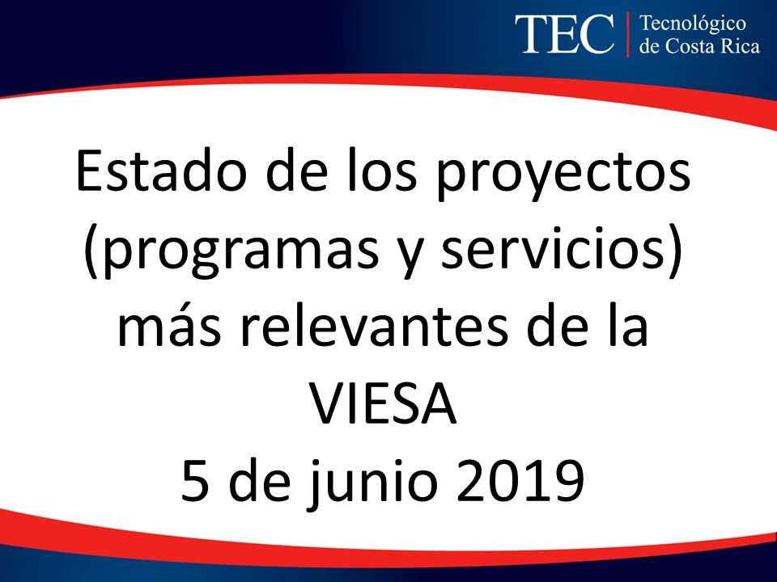

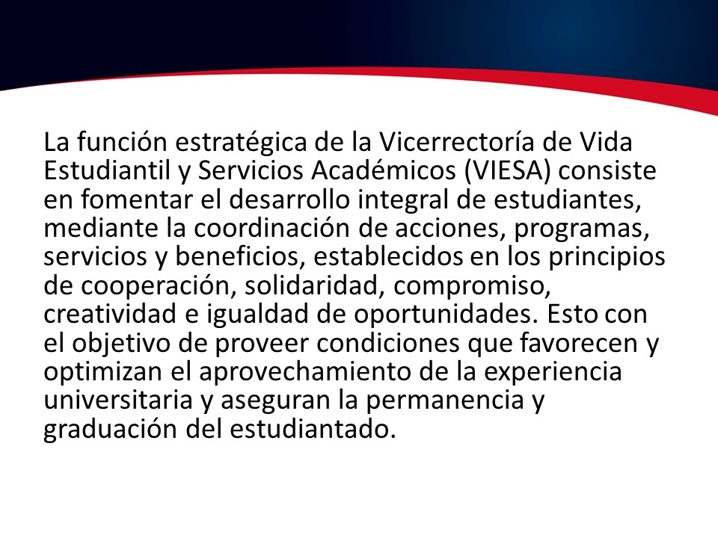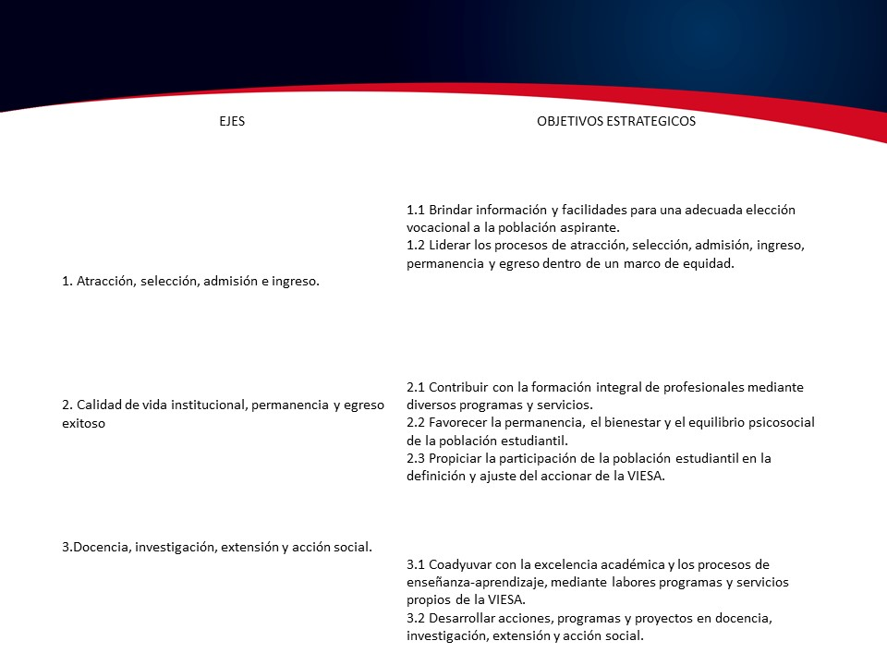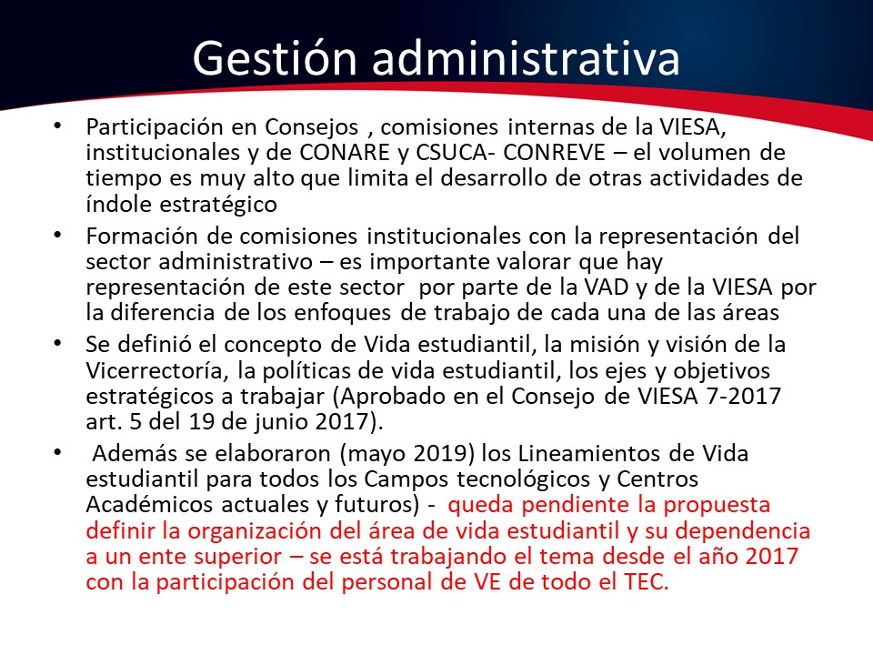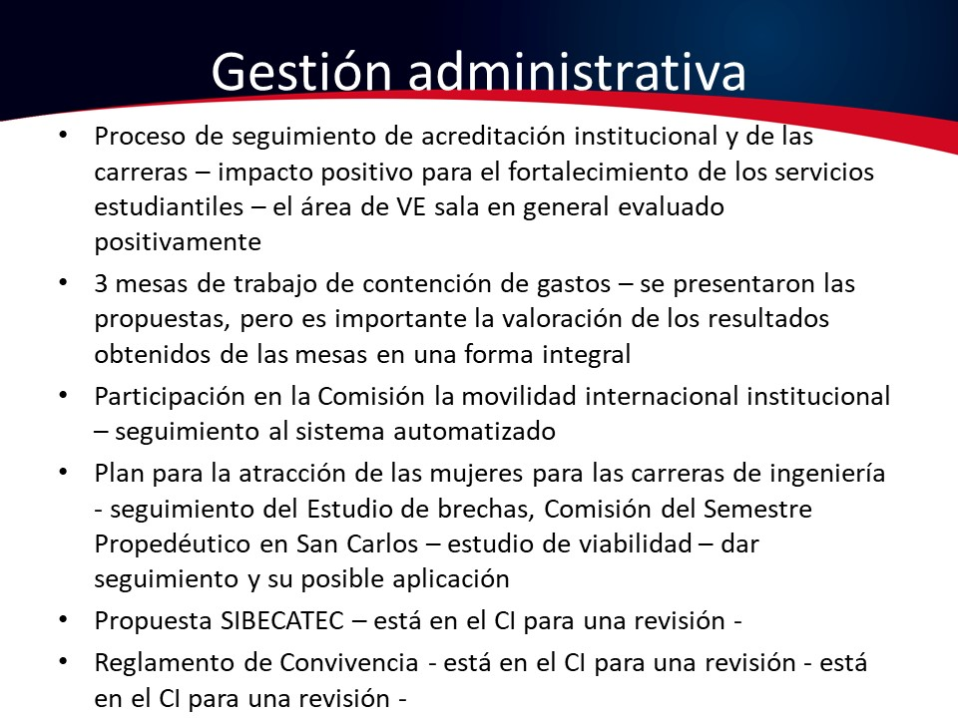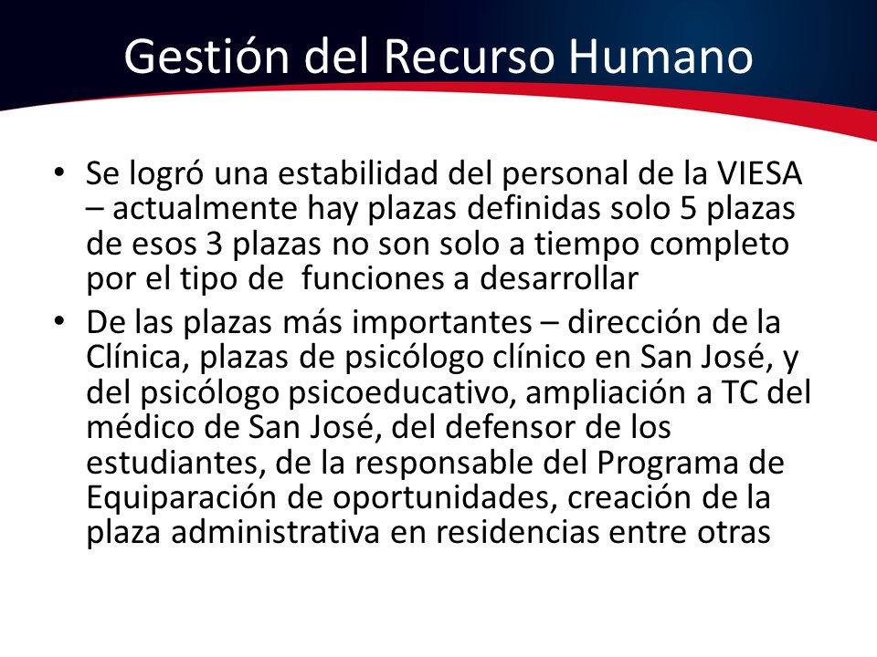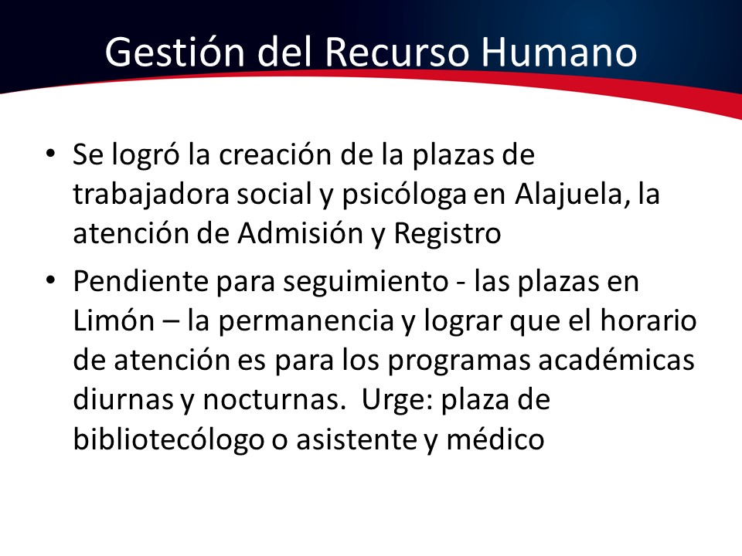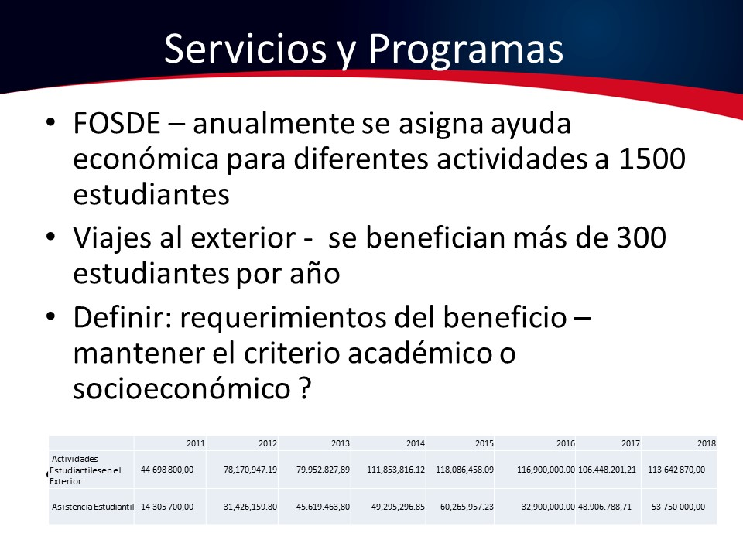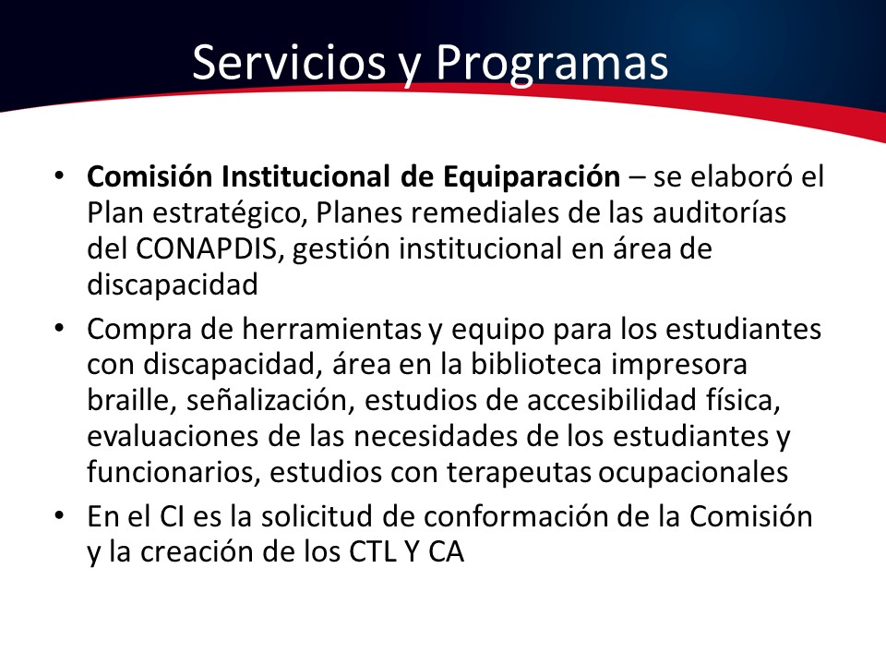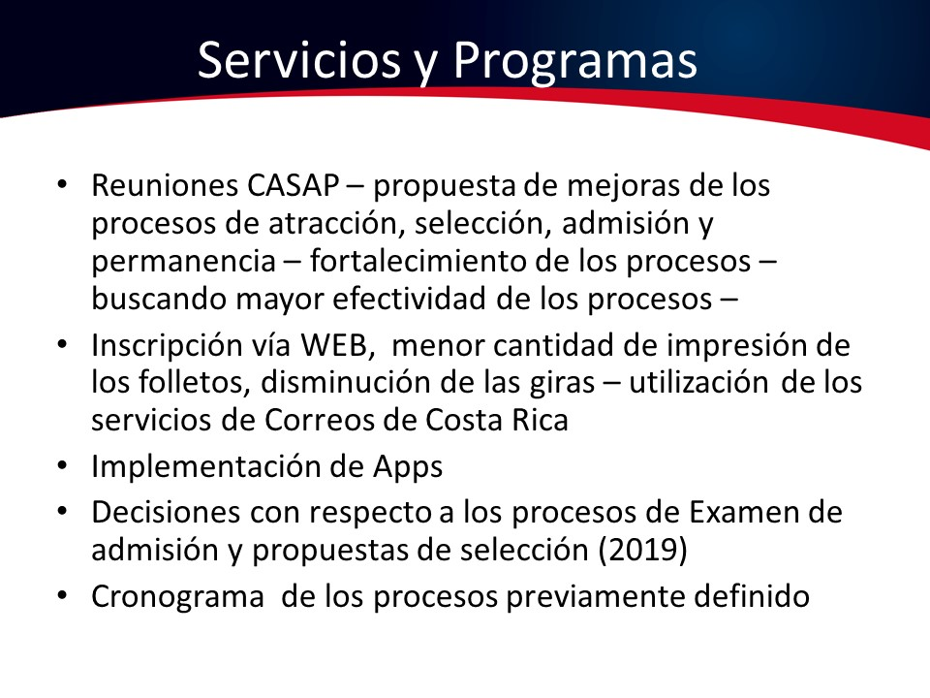
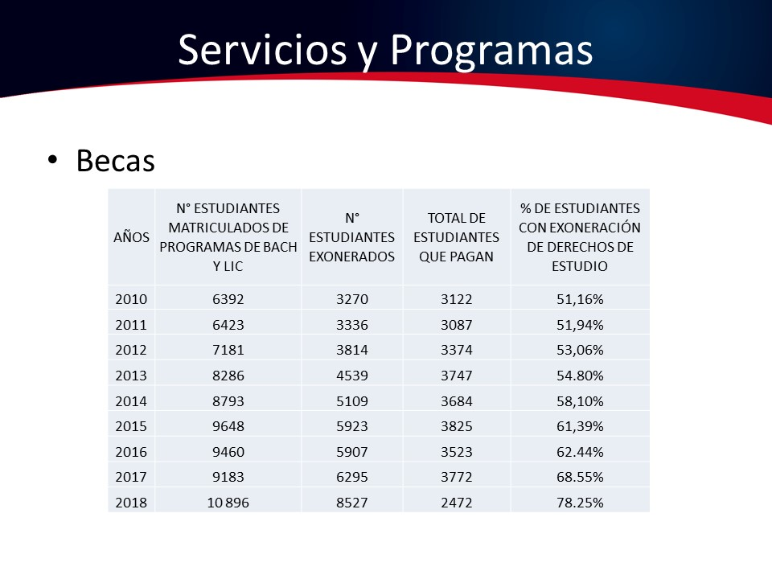
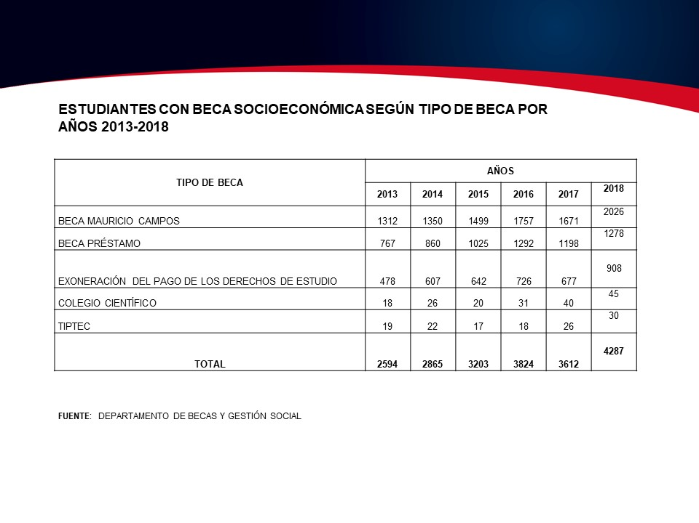
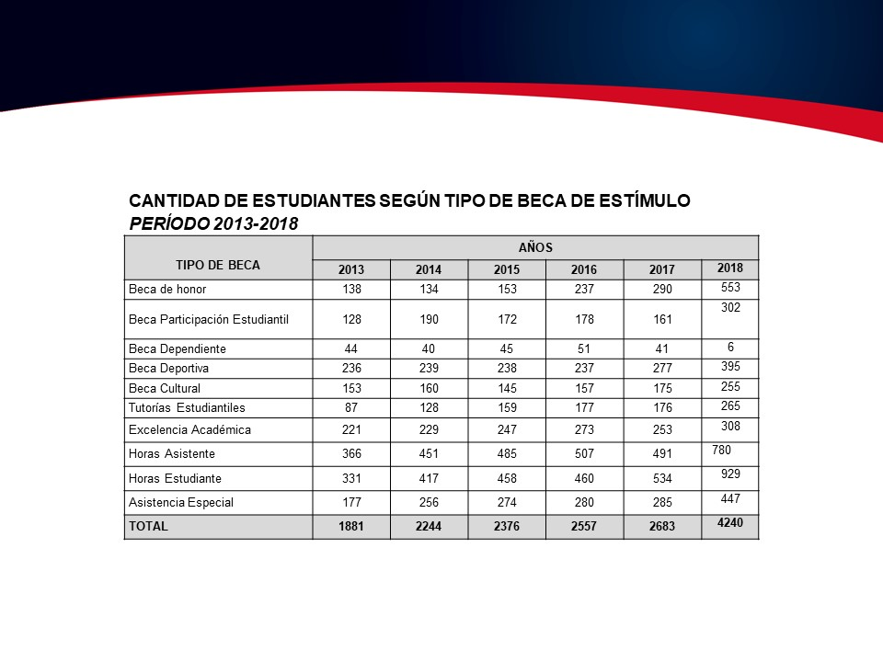
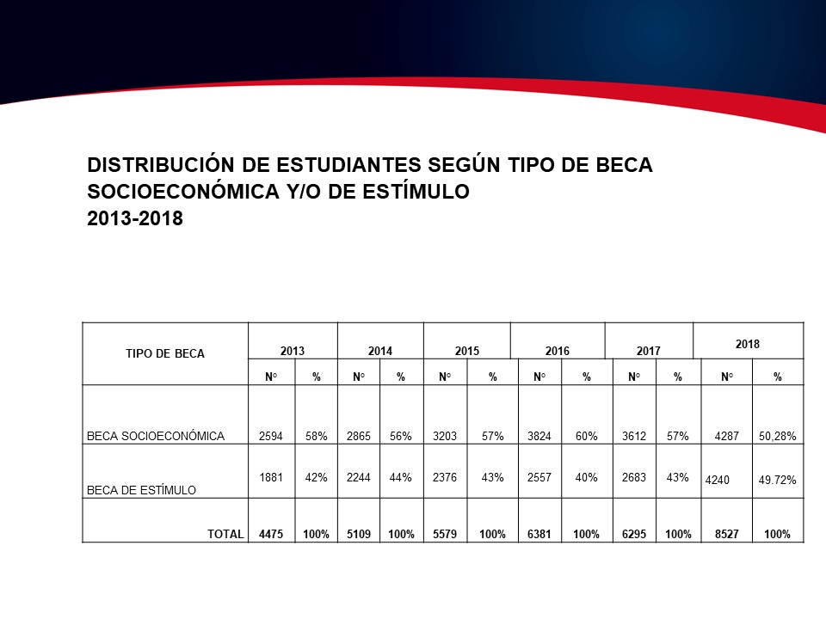
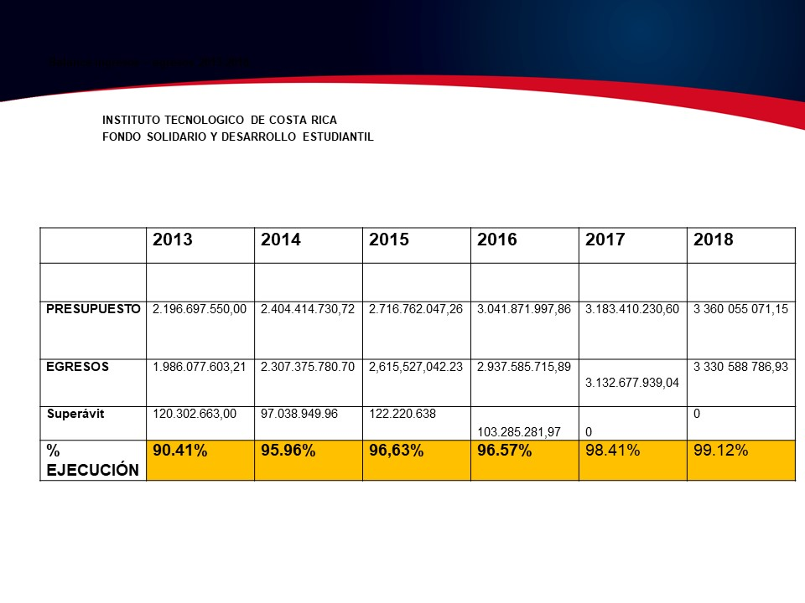
NOTA: Se retira el señor Julio Calvo, a las 10:05 a.m. y asume la Presidencia Interina el señor Luis Gerardo Meza.
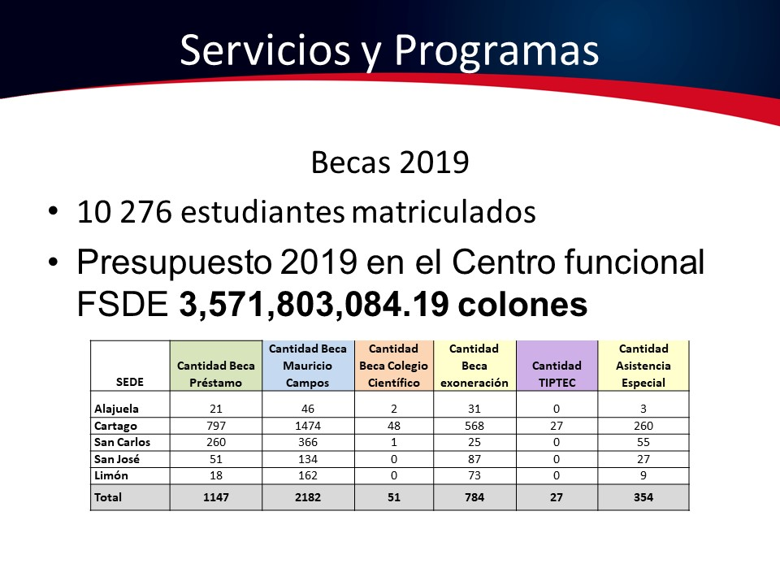
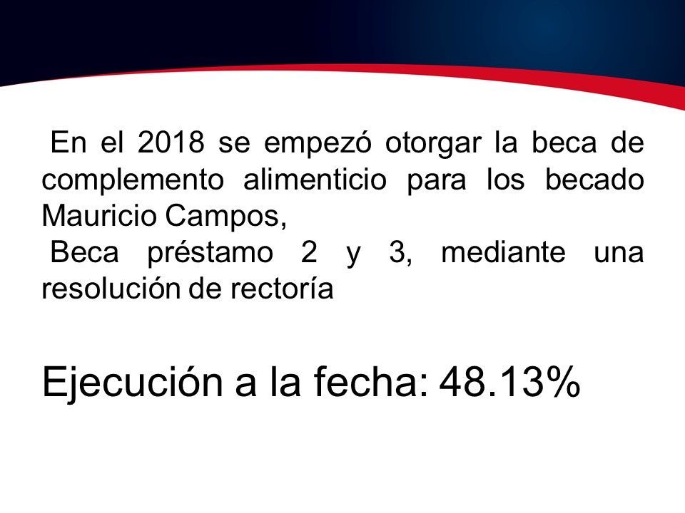
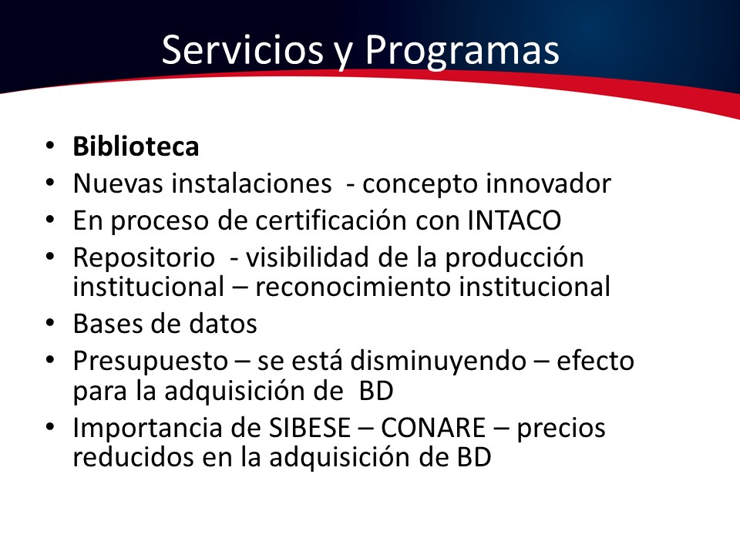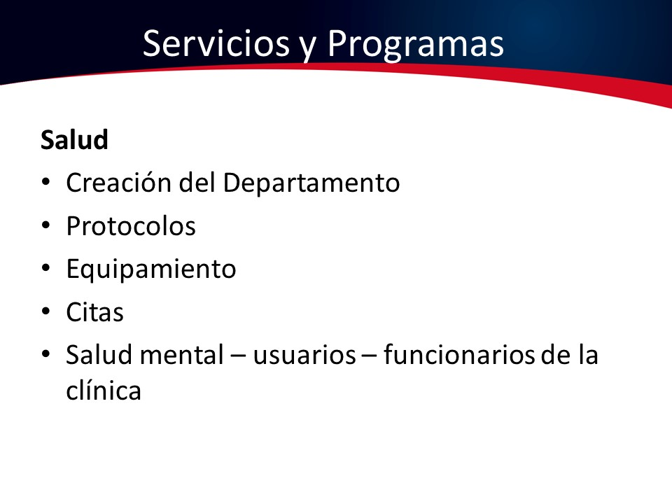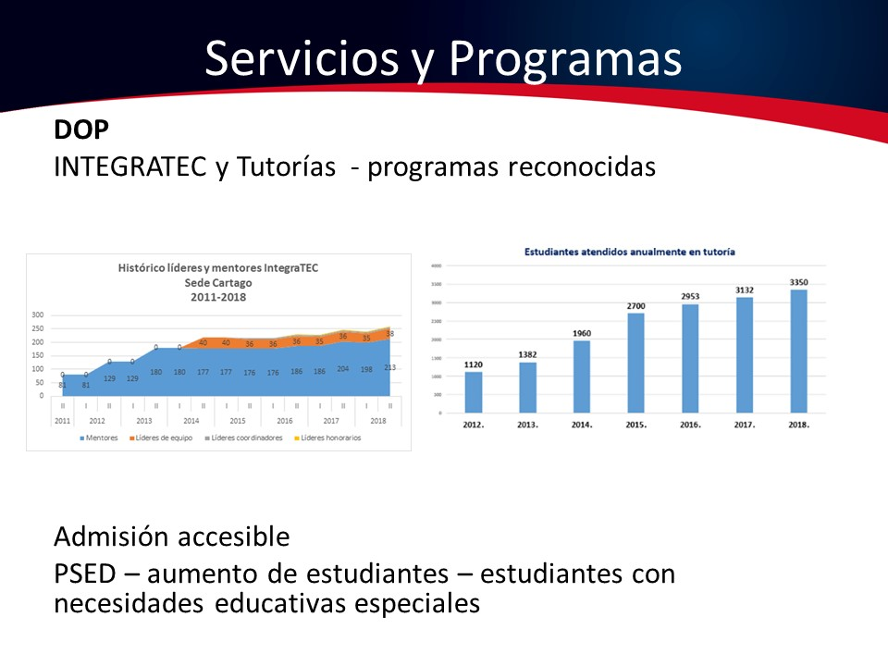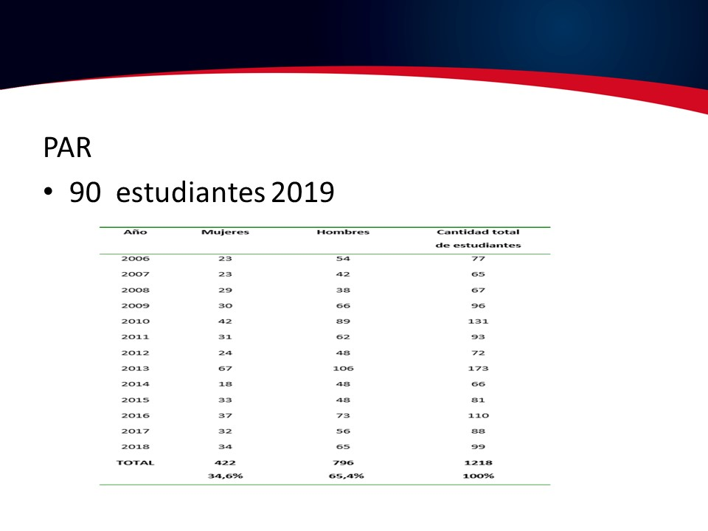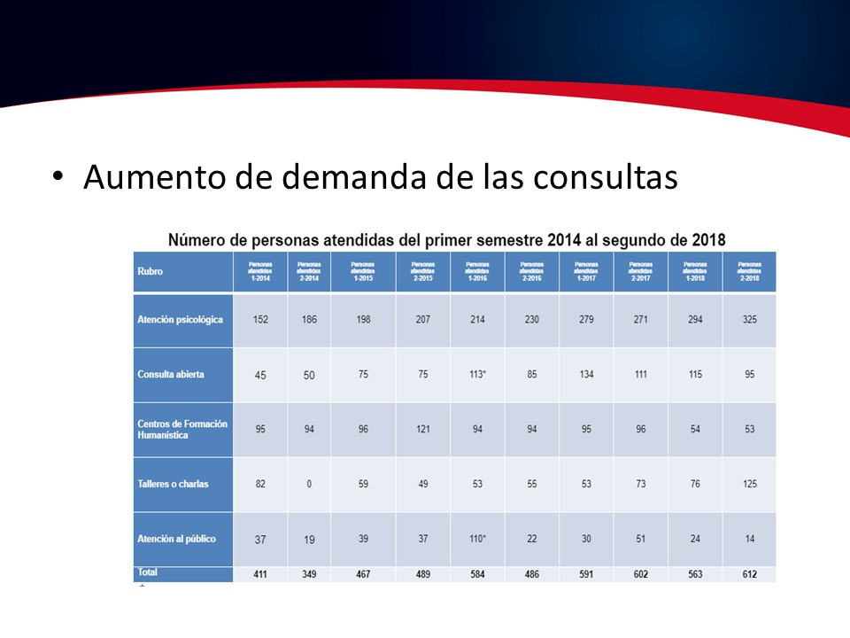

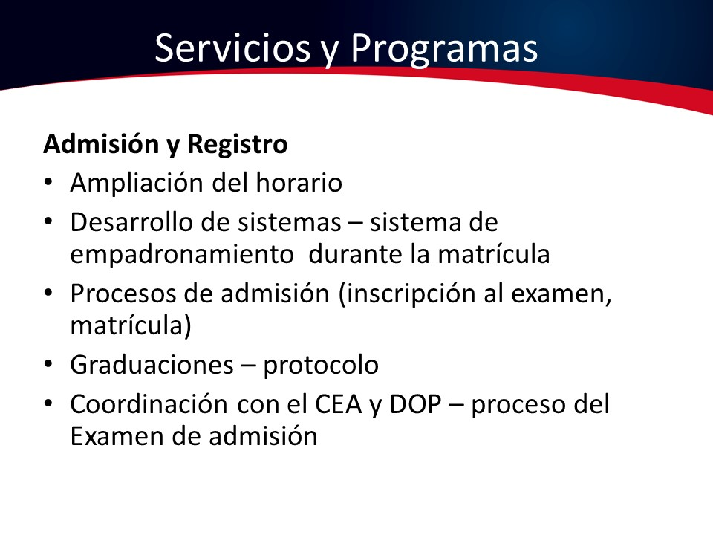
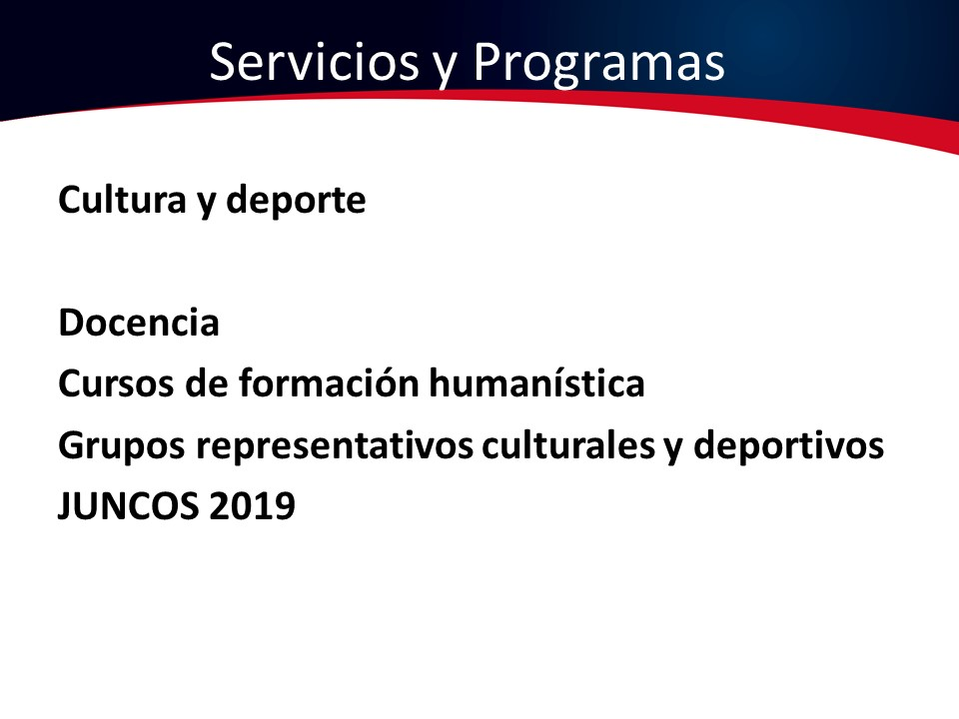
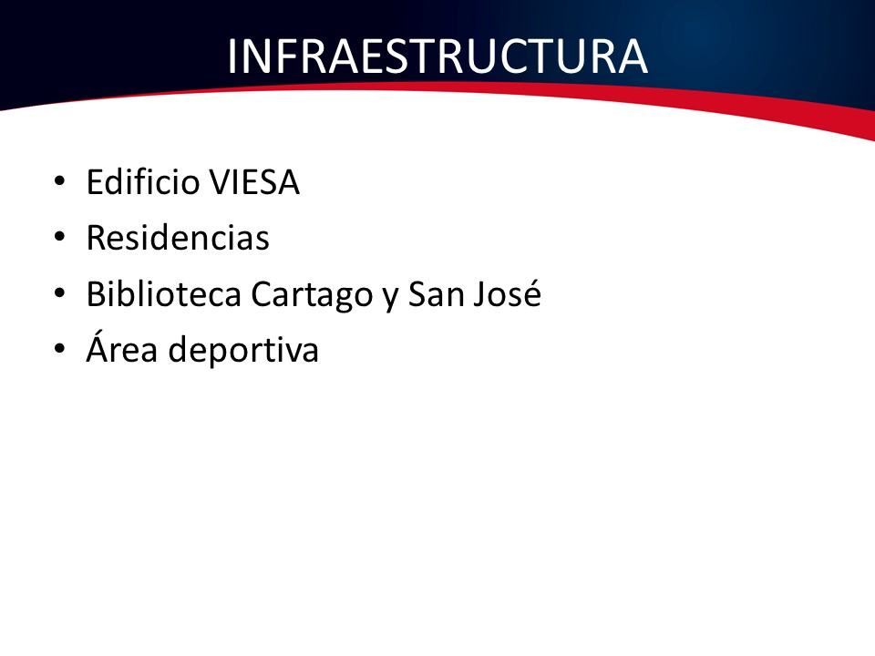
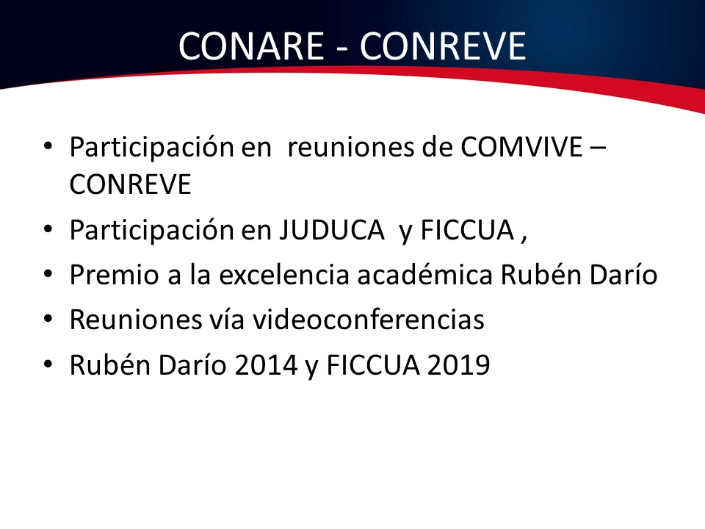

La señora María Estrada agradece el informe y hace la aclaración de que en el tema del Reglamento de SIBECATEC, la Comisión de Asuntos Académicos y Estudiantiles en conjunto con la Comisión que formuló SIBECATEC, decidieron separar en dos este Reglamento, uno para programas de grado y otro para programas de posgrado, por las diferencias en las realidades de las poblaciones. Expresa que, así las cosas, ya se está terminando el Reglamento de Posgrados; sin embargo, en lo que a grado se refiere, se tiene como pendiente, a la espera de que se retomara el tema desde la VIESA; ya que se solicitó que por la carga de trabajo se suspendiera el análisis tema; se pone a disposición, para el momento en que decidan retomar el tema. Informa que, en este momento el señor Roy Barrantes es quien tiene a cargo la reforma parcial del Reglamento. Agradece la apertura que ha tenido la VIESA para implementar y ajustar, a las realidades de los nuevos Centros Académicos y de todos los abordajes digitales que se quieren hacer en los procesos de atracción, selección y permanencia, todo lo que tiene que ver con becas; y que va en paralelo al trabajo que ya están haciendo desde el Departamento de Orientación y Psicología; considerando la imposibilidad que tienen, de dejar desatendidos las demás funciones, como ferias y otras. Resalta que, esta es una función adicional a las otras estrategias digitales. Agrega que, en el caso de la salud mental, desea consultar si al finalizar la gestión, queda alguna propuesta implementada, ya sea en recursos o abordaje de la realidad de cada Centro Académico y Campus Tecnológicos; considerando que, se sabe que es un tema que, sin lugar a dudas, se debe de continuar abordando y mejorando, mediante la atención que se pueda brindar a la Comunidad Institucional. Consulta por qué no se mencionó el tema odontológico del Centro Académico de Alajuela, le gustaría saber si desde CONARE se piensa atender este servicio, de igual forma como lo están haciendo con el tema de salud; adicionalmente, le gustaría conocer como están ejecutando el tema de becas, o si hay alguna atención de becas de cuido, ya que en este momento se cuenta con sólo la beca de TIPTEC. Señala que, le parece importante que este asunto sea incluido en su informe. Añade que, existe un pendiente que le parece importante mencionar, y se trata del tema de si debe existir alguna licencia o no, para los padres y madres que tienen a su bebé en pleno período lectivo, ya que se conoce que cuando son empleados se les faculta con una licencia por maternidad a las madres y algunos días a los padres; sin embargo, cree importante atender este tema para los estudiantes, porque a ellos les afecta mucho. Indica que, aparte de los sistemas del DAR, queda otro gran sistema pendiente, que es el sistema de becas, por lo que le gustaría conocer a través de su informe, la condición en la cual queda este tema; así como, el de las salas de lactancia.
La señora Claudia Madrizova, indica que, en el informe de gestión, dará respuesta a las inquietudes presentadas por la señora Estrada. Explica que, la feria vocacional de este año, se llevará a cabo con la Federación de Estudiantes, siendo una iniciativa de ellos crear EXPOTEC, por lo que se está trabajando en conjunto con el DOP, para hacer un plan piloto de una feria distinta.
En lo que se refiere al servicio de odontología en el Centro Académico de Alajuela, mención que, si bien es cierto que no existe un odontólogo, han encontrado una solución temporal, que es que los estudiantes, puedan utilizar los servicios del Campus Tecnológico Local de San José. Con respecto al TIPTEC, los estudiantes y sobre todo las madres que necesitan apoyo para el cuido de sus hijos, este está incluido dentro de las becas que se les otorgan. Lo que se refiere a la licencia de padres y madres, al momento no se ha considerado; y en el tema de la sala de lactancia menciona que, hace unos años se inauguró una sala de lactancia en el Campus Central, la cual está administrada por la Asociación de Madres y Padres del ITCR, pero en este momento no está cumpliendo con algunas normas, como lo es que debe contar con un Reglamento, el cual se está trabajando actualmente.
El señor Roy Barrantes agradece la información, y hace solicitud a la señora Madrizova, para que le indique al Vicerrector de Administración, que les haga llegar los indicadores de cuánto es lo que requiere el FOSDE para hacerle frente a las solicitudes de beca que se reciban, y así poder presentar estas reformas al Reglamento de SIBECATEC. Asimismo, indica que está trabajando en la reforma de escalafón de las becas Mauricio Campos, para lo cual se quiere reunir con estudiantes que reciben esta beca, y así poder validar la información, con la propuesta que se presentará.
La señora Ana Rosa Ruiz expresa su agradecimiento a la Señora Madrizova por los ocho años que ha estado al frente de esta Vicerrectoría, durante los cuales ha sido una gran defensora de la vida estudiantil, así como responsable de haberle dado un ambiente de mucha comunicación, y de haber conformado un equipo de trabajo con todos sus departamentos. Informa que, ha recibido muchos comentarios excelentes del trabajo que ha hecho en esta Vicerrectoría, y dado que pueda ser que se trate de su última visita al Consejo Institucional, quiere reiterar su agradecimiento por la forma en que se ha desempeñado.
NOTA: Ingresa el señor Julio Calvo a las 10:40 a.m.
Consulta, con respecto a las estadísticas que les presentó, si sería posible que se suministren a nivel de Centros Académicos y Campus, con el fin de que se pueda ver el crecimiento, que se nota en términos generales, en cada una de las becas. Consulta que, si en las estadísticas se da el caso de que puedan ser estudiantes que disfruten de varias becas, si eliminen las repeticiones, para así tener clara la magnitud de cobertura, que tiene el sistema de becas. Consulta si se han hecho esfuerzos para medir las brechas que hay entre Campus y Centros Académicos, tema que resaltó cuando realizó las visitas en calidad de candidata a Rectoría; durante las cuales identificó el sentir estudiantil, de que no están recibiendo los mismos servicios que se dan en el Campus Central; enfatiza en que, se trata de un gran reto que se tiene como Institución, para que todos los estudiantes tengan los mismos beneficios. Según lo anterior, pregunta si deja algún nivel de estimación sobre las brechas. Planteó otra consulta, en relación con cuál es la condición del índice socioeconómico, el cual trabajó con la señora Ligia Rivas, y le gustaría conocer en qué momento se puede mejorar, o tener un índice y saber si se avanzó en este aspecto. Consulta sobre las dos acciones que la VIESA ha emprendido, en relación con el programa de madres y padres, el cual no visualizó en el informe; y según lo planteado por la señora María Estrada, este programa de padres y madres se debe institucionalizar; así como el de estudiantes indígenas, ya que han sido esfuerzos muy importantes que se han desarrollado a nivel de la Institución y de la Administración. Plantea otra consulta, acerca de si se cuenta con información sobre el estudio de cobro diferencial de la matrícula, el cual se informó que se está realizando.
El señor Julio Calvo indica que, ya se tienen los dos estudios del Estado de la Nación: uno del cobro diferenciado, que es todo un análisis de los ingresos familiares con diferentes indicadores; señala que, está pendiente y se puede venir a exponer al Consejo, el análisis de los ingresos familiares que se grafican en diferentes indicadores. Como segundo estudio, menciona el tema de cuánto dura un estudiante para graduarse, se incluyeron varias cohortes y en este momento el ITCR, es la universidad con datos más actualizados, sobre qué porcentaje de estudiantes matriculan y cuántos se gradúan; informa que, además se cuenta con datos sobre cuántos salen a otras universidades públicas y se gradúan, cuántos salen del TEC para una universidad privada y se gradúan; así como, el porcentaje de estudiantes que se matriculan en el ITCR y que finalmente no se gradúan; aclara que, este último es bastante bajo. Expresa que, este estudio es bastante interesante y puede ser presentado en este Consejo en temas de foro, por parte del Estado de la Nación.
La señora Claudia Madrizova responde que, con respecto a becas de licenciatura por parte del Departamento de Becas, ya se tiene la información, de cuántos estudiantes están en el programa de licenciatura para egresados. Con respecto a las estadísticas de becas en Centros Académicos y Campus, en el mes de marzo, presentó al Consejo Institucional el Informe de Fondo Solidario y en ese informe está la distribución de las becas, e incluye información de cada una, sobre todo del Campus San Carlos y el Centro Académico de Limón, que son los que reciben más apoyo. Agrega que, se trabaja con números de becas, no de becados y la sumatoria puede incluir a un estudiante con diferentes tipos de beca. Informa que, en el Departamento de Becas están conversando, porque es muy importante que no haya diferencia entre las estadísticas, por lo que han decidido que la información sobre becas para estadísticas será proporcionada únicamente por el Departamento de Becas. Del mismo modo informa que, no se ha definido si se manejará por el número de becas que están otorgando, o si será por estudiante, considerando que algunos reciben múltiples becas, detalle que genera brechas entre los Centros Académicos y la estimación. Informa que, en mayo se levantaron los lineamientos y si se aprueban podrían garantizar que, en Alajuela, Limón y San Carlos, se tendría la vida estudiantil igual para todos. Sobre el índice socio económico comenta que, se está trabajando a nivel de CONARE, y que es un tema difícil, y es un detalle que queda pendiente y se convierte en un reto para las compañeras su actualización, ya que el índice del país está cambiando. El trabajo que se realizó con la población indígena en CASAP, generó una propuesta para un programa con el propósito de mantener todo lo positivo que se ha hecho; señala que, está incorporado en el plan quinquenal del Banco Mundial, para que ese programa se mantenga. Aclara que, a presar de que se tenía lista la propuesta, una ponencia en el IV Congreso obligó a pararla, ya que no se quería intervenir entre esas dos propuestas, pues el fondo era muy parecido, por ahora se esperará el resultado del IV Congreso. Informa que, la población indígena es el interés para el Programa de Admisión Restringida, las compañeras de VIESA y el DOP, están preparando una modificación al acuerdo del Consejo Institucional, para actualizarlo con base a las nuevas condiciones que tiene el TEC, al tratarse de un programa establecido, que debe ser revisado para hacerle modificaciones.
El señor Julio Calvo Alvarado le da las gracias.
La señora Claudia Madrizova Madrizova señala que, todas las observaciones expuestas por los Integrantes del Consejo Institucional, las tomará en cuenta en el informe final de su gestión. Da las gracias
NOTA: La señora Claudia Madrizova se retira a las 10:55 a.m.
NOTA: Se realiza un receso a las 10:55 a.m.
NOTA: Se reinicia la sesión a las 11:10 a.m.
NOTA: Se presenta en calidad de invitado, el señor Alexander Berrocal a las 11:10 a.m.
El señor Julio Calvo da la bienvenida y le cede la palabra.
El señor Alexander Berrocal saluda, e inicia con la presentación:
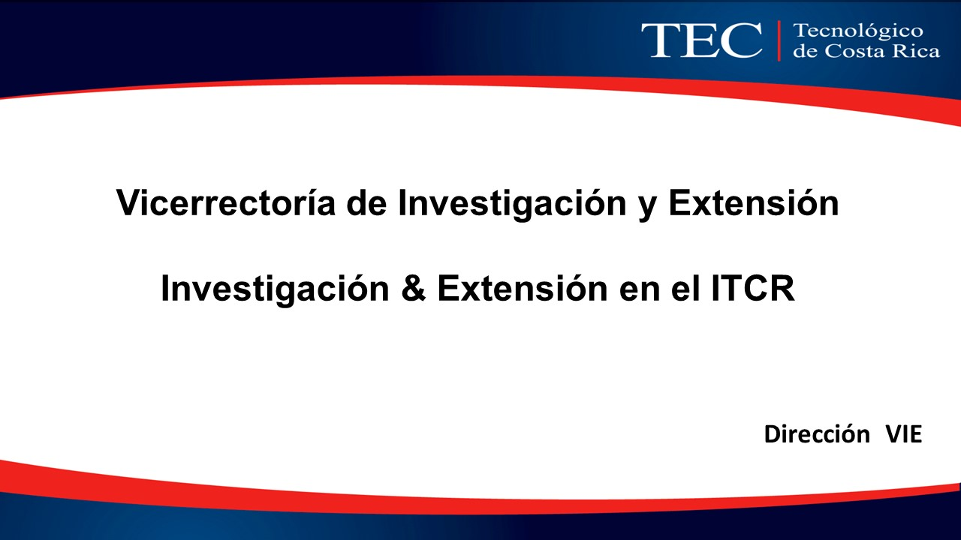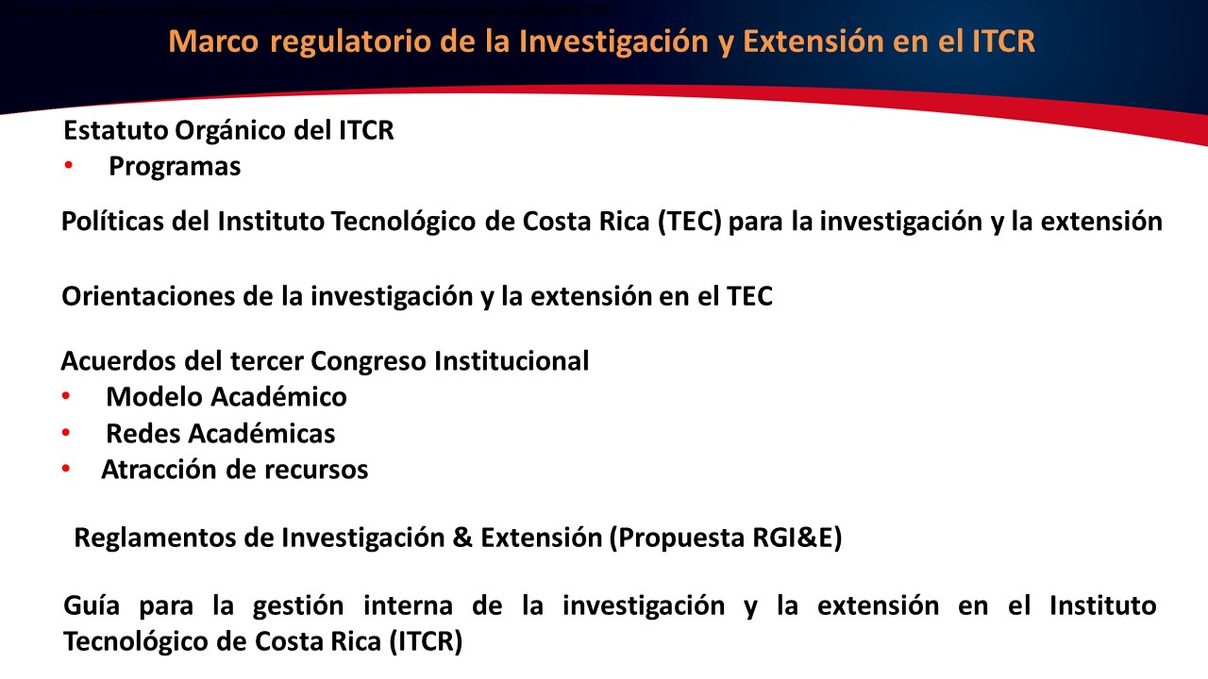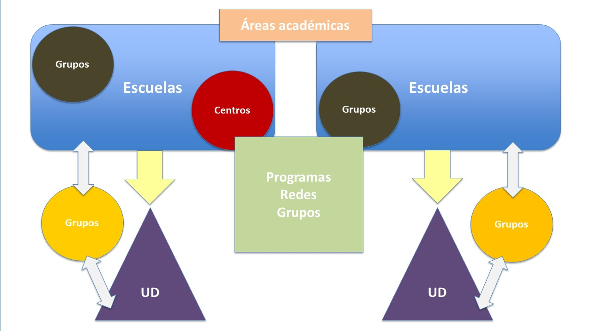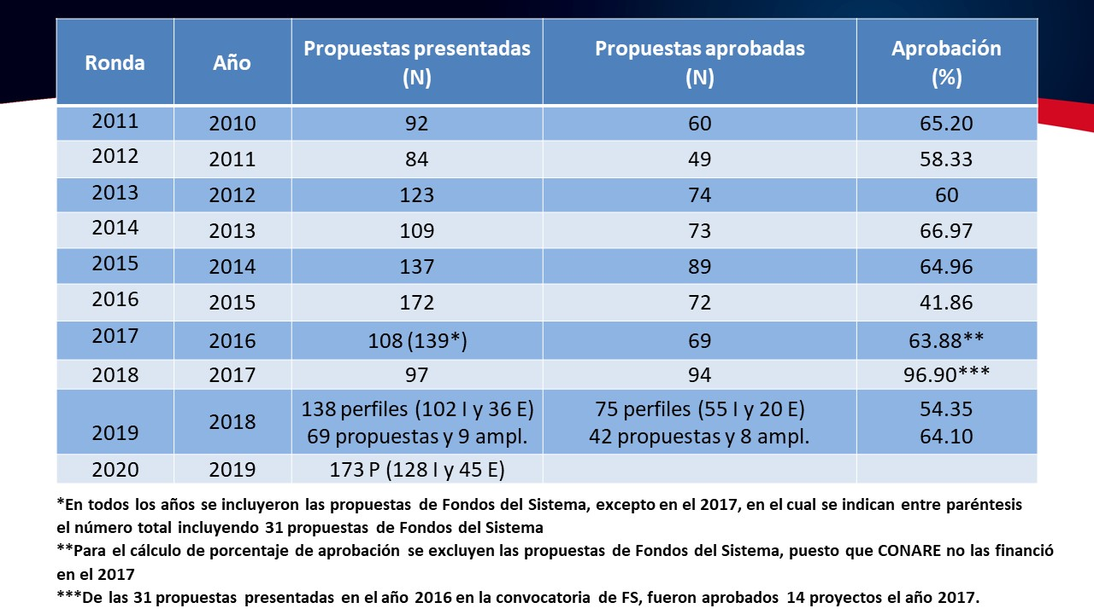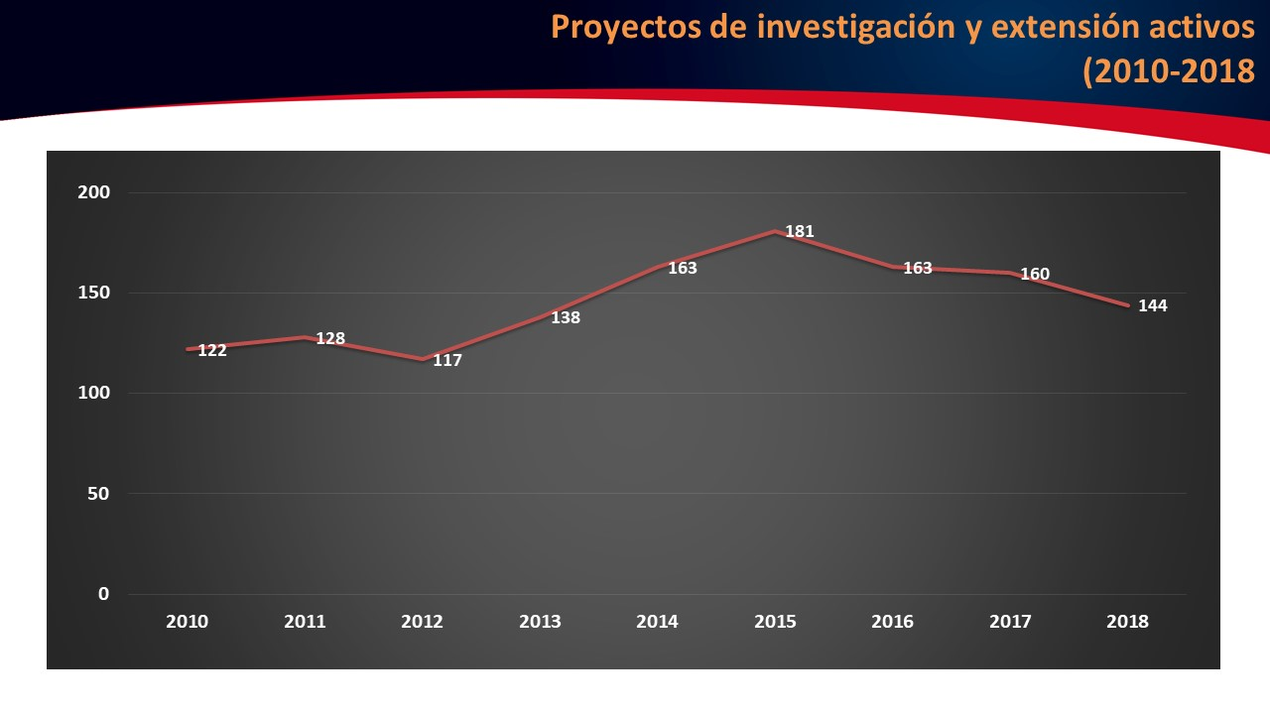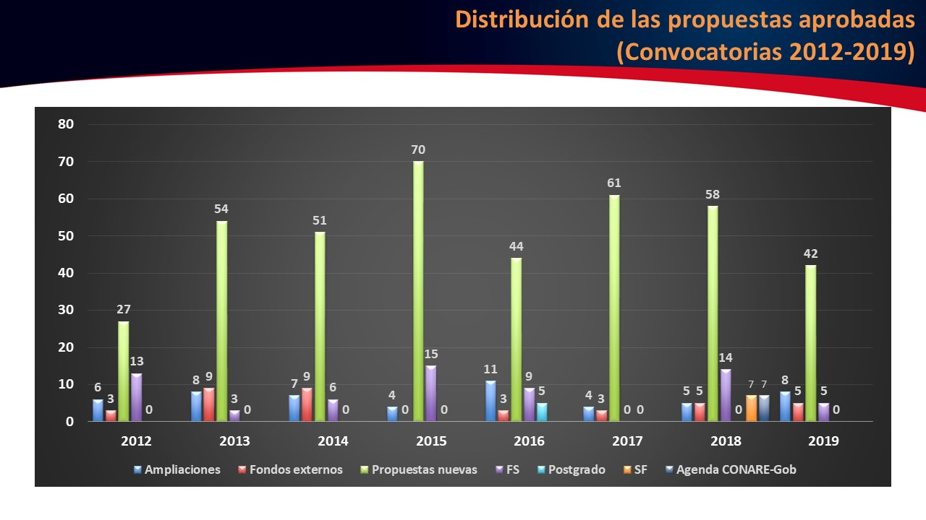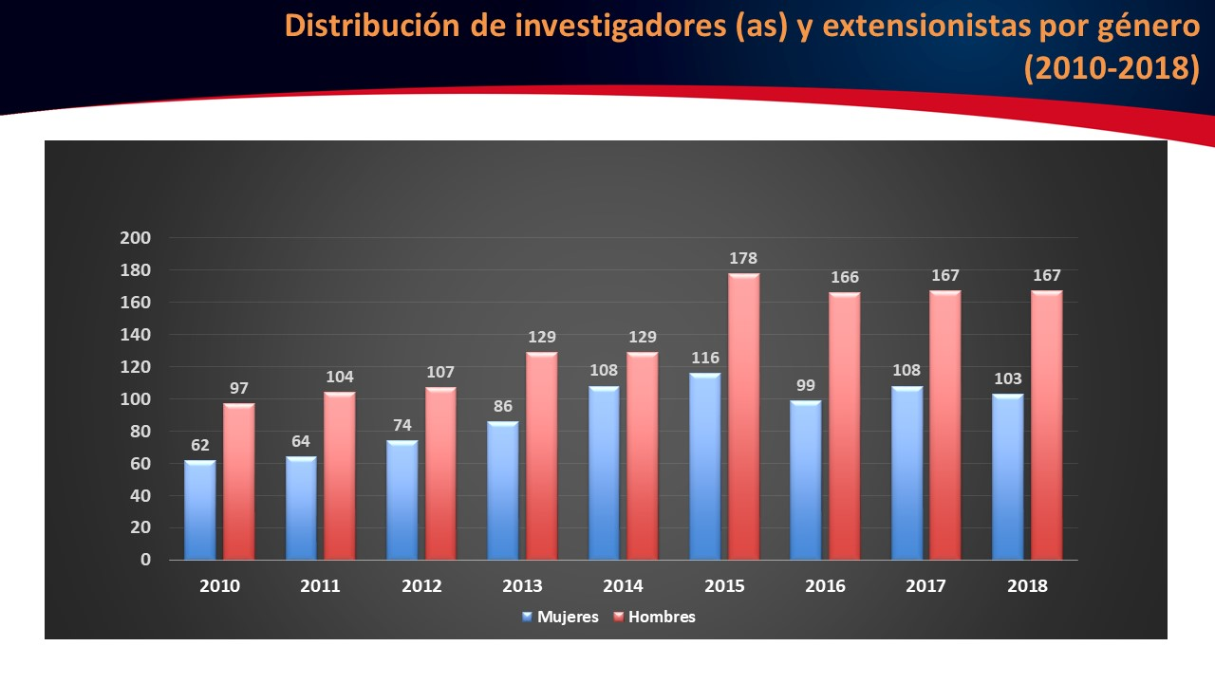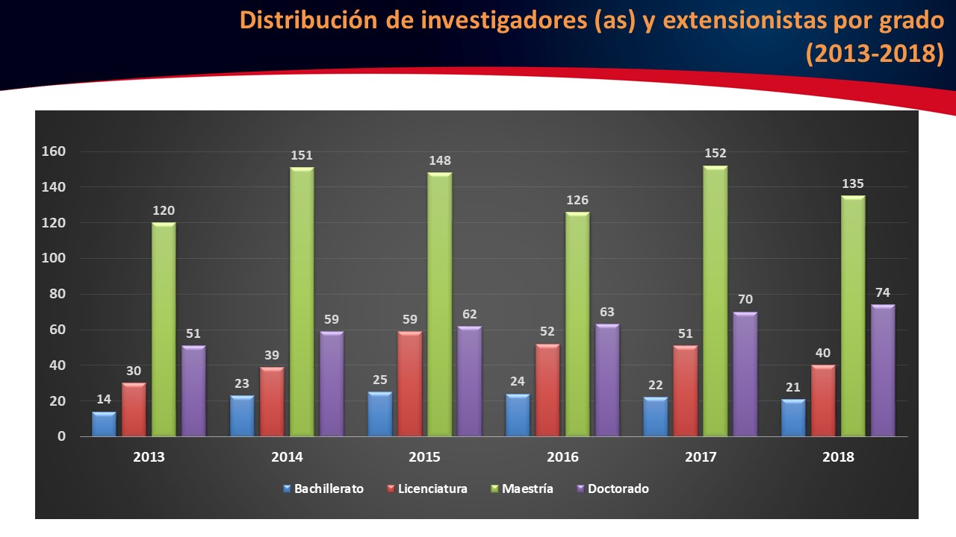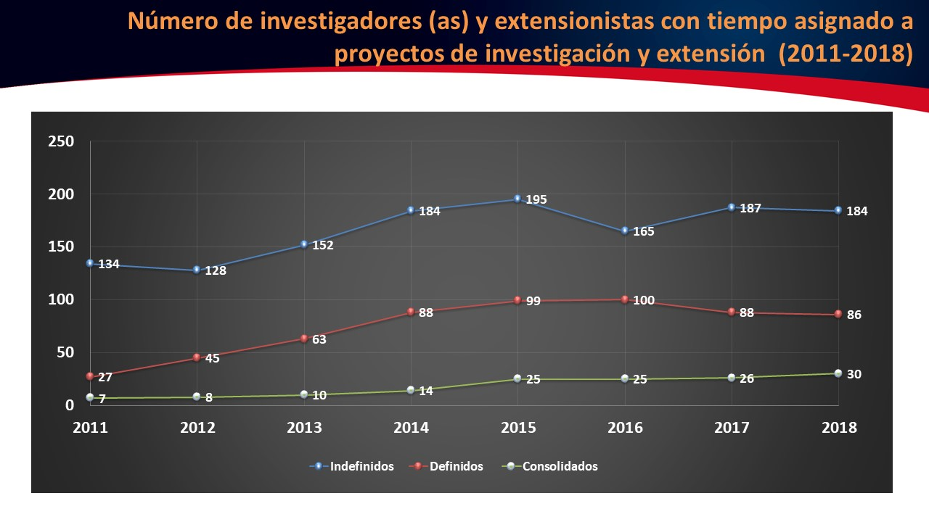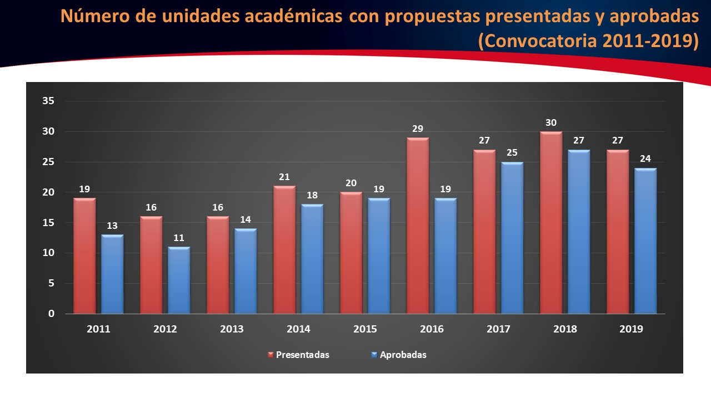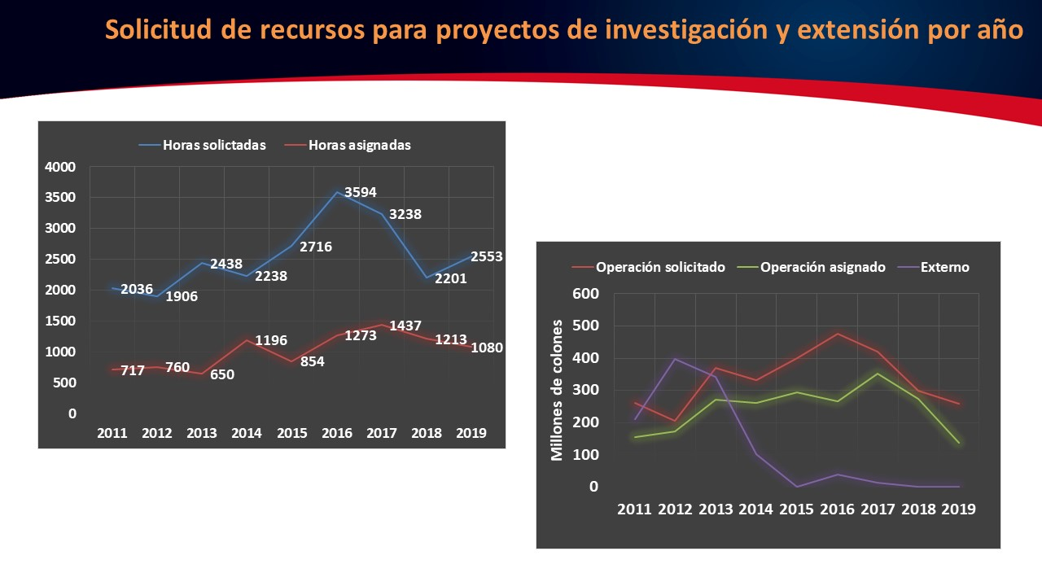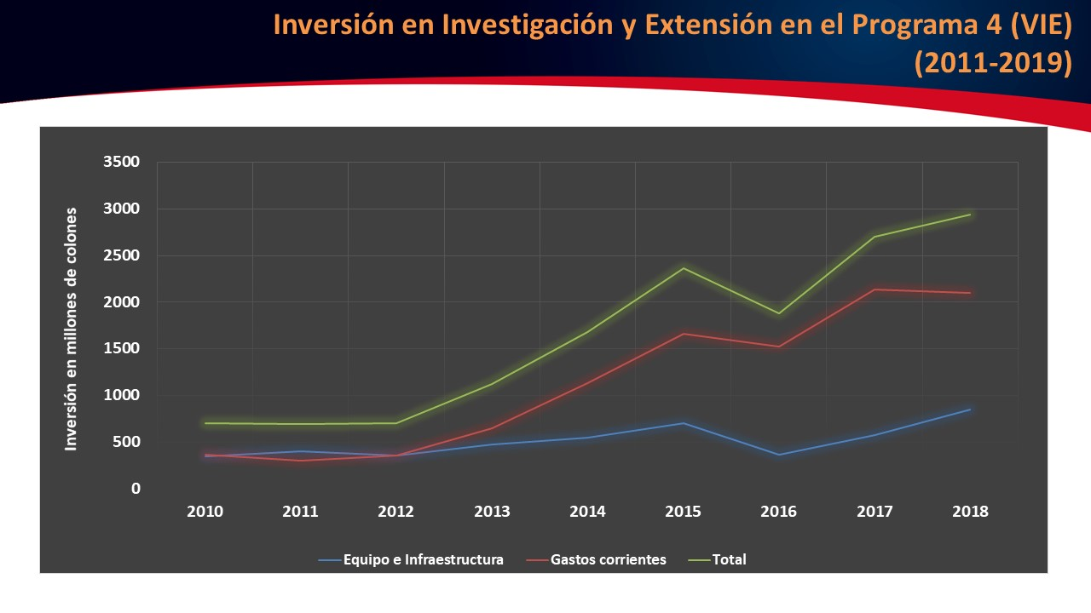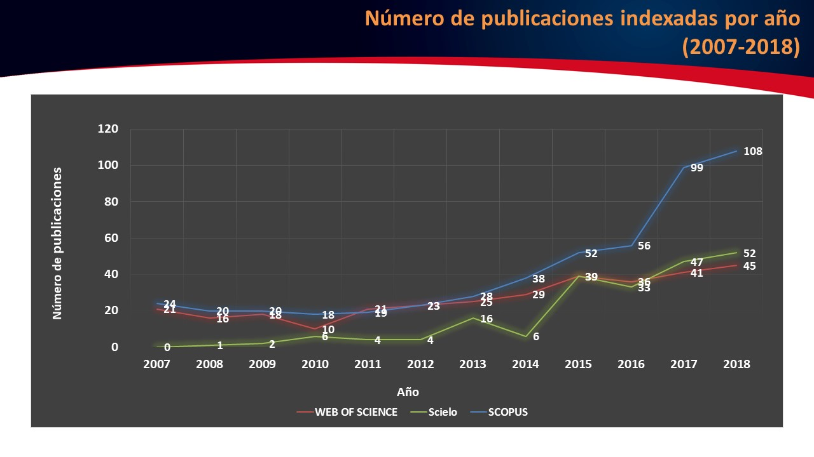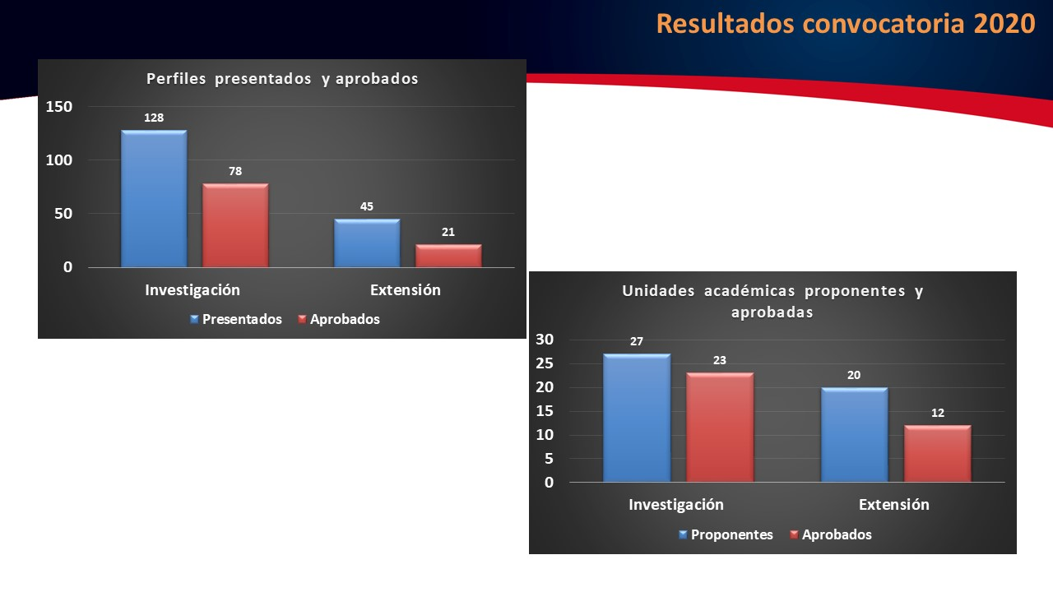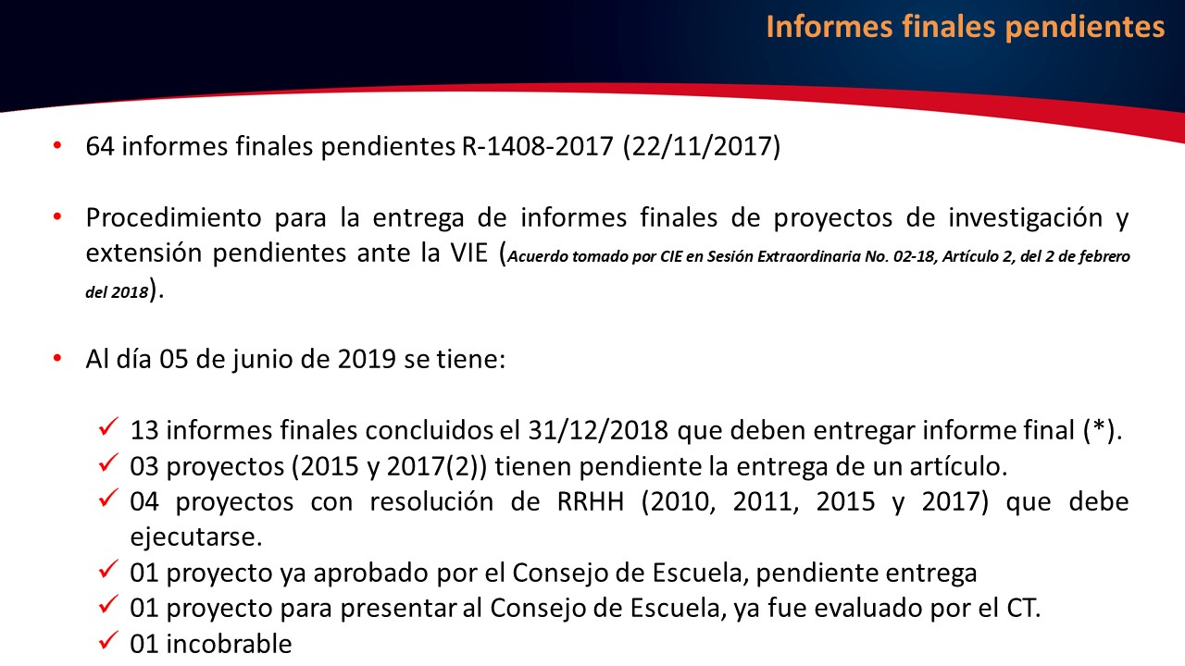
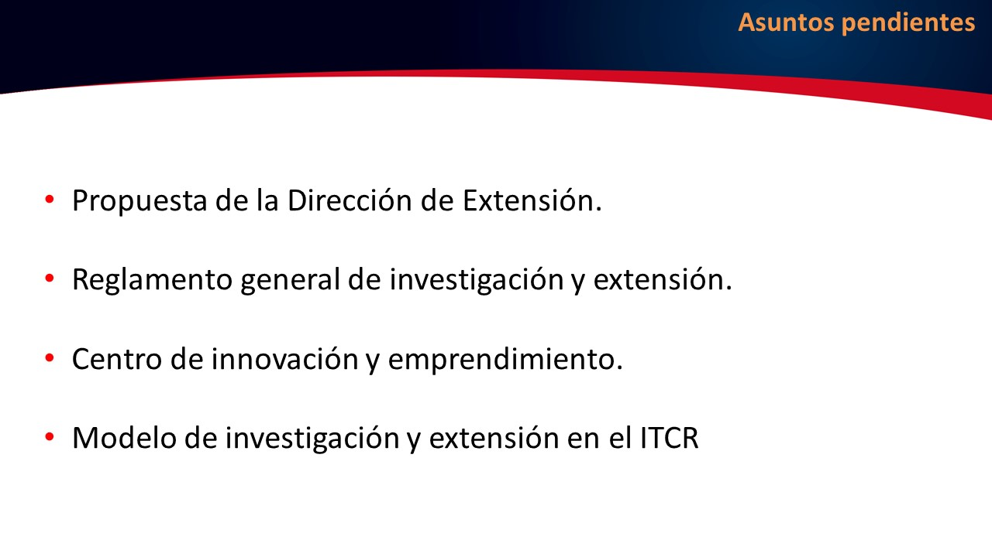

La señora Ana Rosa Ruiz agradece la información e indica que cuando se presentan los proyectos aprobados, consulta ¿a estos proyectos de los que expuso, le gustaría saber de todos los proyectos que son aprobados, cuáles al final son realmente atendidos en el 100%?
El señor Alexander Berrocal responde que aproximadamente entre el 80 y 85% son atendidos en el 100%.
La señora Ana Rosa Ruiz dice que en el informe no aparece nada de proyectos de estudiantes y por qué razón.
El señor Alexander Berrocal explica que éstos están en el informe final, de los procesos que se han hecho, se articulan dentro del modelo de innovación y emprendimiento, porque el problema que hay es con la estructura que existe, es igual de rígida que la de proyectos y la única diferencia que tienen, es que no tienen una convocatoria específica, hay una categoría, en este momento se les da cuatro proyectos por año, pero debe de venir con una formulación, avalado por la Escuela y entregar un informe final.
La señora Ana Rosa Ruiz comenta que, en este proceso de elección, los estudiantes le indicaron que siempre han encontrado muchas barreras para poder accesar a esos fondos.
El señor Alexander Berrocal indica que eso se debe a la rigidez que tiene la estructura.
La señora Ana Rosa Ruiz se refiere a un correo que ella le envió en relación al uso del equipo, en una visita que se hizo al laboratorio de Ciencias de los Materiales, les decían que el uso que tienen de las máquinas es muy bajo, por lo que considera que la VIE, debe tomar un indicador antes de asignar recursos para compra de algún equipo, valorar si ese equipo lo tiene otro laboratorio o escuela.
El señor Alexander Berrocal explica que últimamente se valora que si el equipo está obsoleto o que se requiere otro de mayor requerimiento se compra y además si se compra equipo nuevo, debe venir con el aval de por lo menos tres escuelas que le van a dar el uso.
La señora Ana Rosa Ruiz se refiere a los proyectos que tramita la VIE, y menciona que existen más proyectos de investigación y extensión, desarrollados por las escuelas, por lo que considera que la VIE debe considerarlo y que el informe debe incluir todo lo que se está haciendo en investigación y extensión; ya que, aunque la VIE rechace un proyecto, la escuela siempre concede tiempo a los profesores para el desarrollo de sus proyectos, de aquí que se requiere la información total.
El señor Berrocal indica que tomará en cuenta la recomendación.
La señora Ruiz expresa que, no aparece en el informe la información de la FUNDATEC, siendo ella un ejemplo de esto, porque está ejecutando un proyecto de extensión, con fondos de la Unión Europea, y es muy posible que los números que se generan de este proyecto no se muestran en el informe.
El señor Alexander Berrocal aclara que, si están incluidos.
La señora Ana Rosa Ruiz expresa que, en este recorrido del proceso electoral, las escuelas manifiestan que no hacen investigación, porque no logran que sus proyectos sean aprobados por la VIE y además lo que más pesa en la VIE, son los proyectos de aplicación, y no los proyectos de índole teórica, siendo que algunas de esas áreas son importantísimas.
El señor Berrocal responde que, tiene toda la razón, en este momento con la apertura de la Carrera de Ingeniería Física, tienen proyectos que están investigando la formación de las estrellas, teniendo esto un impacto muy importante en el ITCR.
La señora María Estrada da las gracias a la Vicerrectoría de Investigación y Extensión, porque han trabajado muy de cerca el tema de las disposiciones, principalmente para contar con un reglamento que permee o que traslade a la Institución ese modelo de investigación y extensión que todos quieren. Consulta si hay alguna posibilidad de que, dentro de ese informe, quedara al menos un borrador del modelo que están presentando, como propuesta para reformar la Dirección de Proyectos, donde también ajustarían temas de cooperación, extensión dentro del marco para atender los pendientes que tienen a nivel de comisión. Solicita además que, se incorporen estos aspectos desde la perspectiva externa; ya que, el informe presentado está muy bien para efectos internos, pero no para efectos externos, máxime ahora con el cambio de gestión; señala que, están preparando alguna información con una comisión, en caso de que sea requerida por la Asamblea Legislativa, y necesitan que estos informes vengan con una realidad de cobertura país y más allá de las unidades académicas que están participando en los proyectos de investigación y extensión, ya que es a través de estos informes, que se puede dar rendición de cuentas al País. Solicita que se evidencia en el informe, la cantidad de proyectos de estudiantes inscritos, así como los estudiantes que haciendo asistencia y de dónde proceden, cuál es el nivel de la carrera que cursan sería. Menciona como importante el aporte de los posgrados a proyectos de investigación; así como en relación con la realidad país, cuánto están generando egresados, o cuántos se están formando en posgrados; ya que, es muy importante la realidad financiera y operativa de estos posgrados, para conocer cuál es la brecha que realmente tienen que atender y las condiciones que tienen; así como, destacar el aporte. Indica como otro tema importante de visualizar, la automatización de la ronda, así como el tema de los registros. Da las gracias
El señor Alexander Berrocal da las gracias y manifiesta que se lleva todas las observaciones planteadas y las llamadas de atención, las cuales le servirán como fundamentos para guiarle en el informe final.
NOTA: Se retira el señor Alexander Berrocal, a las 12:30 p.m.
La discusión de este punto consta en el archivo digital de la Sesión No. 3120.
Sin más temas que atender y siendo las doce horas con treinta minutos de la tarde, se levanta la Sesión.
ADQM/ars

